Carga completa del modelo estrella · Grano de Oro

Carga completa del modelo estrella · Grano de Oro
5 transformaciones, 1 job
Generado el 21 de octubre de 2026, 16:11

Autor: Iván Castaño
Institución: Universidad Europea de Madrid
Curso: Proyecto de Big Data 1 · Práctica de ejemplo
Documentos: job_carga_dw, 01_dim_tienda, 02_dim_producto, 03_dim_fecha, 04_hechos_ventas y 05_kpi_ventas
Contenido
Documentos del informe
1 job_carga_dw
1.1 Resumen
1.2 Flujo del job
1.3 Métricas de ejecución
1.4 Validación
1.5 Conexiones y parámetros
2 01_dim_tienda
2.1 Resumen
2.2 Diagrama de flujo
2.3 Linaje de campos
2.4 Diccionario de datos
2.5 Modelo destino
2.6 Validación
2.7 Conexiones y parámetros
3 02_dim_producto
3.1 Resumen
3.2 Diagrama de flujo
3.3 Linaje de campos
3.4 Diccionario de datos
3.5 Modelo destino
3.6 Validación
3.7 Conexiones y parámetros
4 03_dim_fecha
4.1 Resumen
4.2 Diagrama de flujo
4.3 Linaje de campos
4.4 Diccionario de datos
4.5 Modelo destino
4.6 Validación
4.7 Conexiones y parámetros
5 04_hechos_ventas
5.1 Resumen
5.2 Diagrama de flujo
5.3 Linaje de campos
5.4 Diccionario de datos
5.5 Modelo destino
5.6 Métricas de ejecución
5.7 Validación
5.8 Conexiones y parámetros
6 05_kpi_ventas
6.1 Resumen
6.2 Diagrama de flujo
6.3 Linaje de campos
6.4 Diccionario de datos
6.5 Modelo destino
6.6 Validación
6.7 Conexiones y parámetros
Word completa los números de página del índice al abrir el documento: si pregunta si quieres actualizar los campos, responde Sí. En otro programa, actualiza el índice a mano.

Documentos del informe
Este informe reúne 6 documentos (5 transformaciones, 1 job). Cada uno tiene su capítulo con sus propias secciones.
N.º | Documento | Tipo | Archivo | Secciones
1 | job_carga_dw | Job | job_carga_dw.kjb | 6 completas
2 | 01_dim_tienda | Transformación | 01_dim_tienda.ktr | 8 completas
3 | 02_dim_producto | Transformación | 02_dim_producto.ktr | 8 completas
4 | 03_dim_fecha | Transformación | 03_dim_fecha.ktr | 8 completas
5 | 04_hechos_ventas | Transformación | 04_hechos_ventas.ktr | 9 completas
6 | 05_kpi_ventas | Transformación | 05_kpi_ventas.ktr | 8 completas

En pocas palabras
- job_carga_dw. Ejecuta 5 transformaciones (01_dim_tienda.ktr, 02_dim_producto.ktr, 03_dim_fecha.ktr, 04_hechos_ventas.ktr, 05_kpi_ventas.ktr), maneja archivos, ejecuta SQL y escribe en el log. 12 entradas y 18 hops.
- 01_dim_tienda. Lee 1 archivo (tiendas.json), calcula, y escribe en 1 tabla (dim_tienda). 5 steps y 4 hops.
- 02_dim_producto. Calcula y ordena, y escribe en 1 tabla (dim_producto). 5 steps y 4 hops.
- 03_dim_fecha. Genera filas, calcula y selecciona campos, y escribe en 1 tabla (dim_fecha). 6 steps y 5 hops.
- 04_hechos_ventas. Lee 1 archivo (ventas_2026_09.csv), calcula, selecciona campos, ordena, quita duplicados, busca valores, agrega constantes, filtra y separa las filas con error, escribe 1 archivo (rechazos_ventas.csv), y escribe en 1 tabla (hechos_ventas). 16 steps y 16 hops.
- 05_kpi_ventas. Consulta 1 base (dw_grano_de_oro), ordena, agrupa y calcula, escribe 2 archivos (kpi_ticket_medio_tienda.csv, kpi_ventas_tienda_categoria.csv), y escribe en 2 tablas (kpi_ticket_medio_tienda, kpi_ventas_tienda_categoria). 11 steps y 10 hops.

1 job_carga_dw
JOB · job_carga_dw
Informe del job job_carga_dw
Documento: job_carga_dw.kjb
Tipo: Job
Autor: Iván Castaño
Institución: Universidad Europea de Madrid
Curso: Proyecto de Big Data 1 · Práctica de ejemplo
Creado: 2026-10-20 23:20
Modificado: 2026-10-20 23:20
Job job_carga_dw.
1.1 Resumen
1.2 Flujo del job
1.3 Métricas de ejecución
1.4 Validación
1.5 Conexiones y parámetros

1.1 Resumen
Ejecuta 5 transformaciones (01_dim_tienda.ktr, 02_dim_producto.ktr, 03_dim_fecha.ktr, 04_hechos_ventas.ktr, 05_kpi_ventas.ktr), maneja archivos, ejecuta SQL y escribe en el log. 12 entradas y 18 hops.
Entradas del job  12 | Hops  18 | Transformaciones que ejecuta  5  01_dim_tienda.ktr, 02_dim_producto.ktr, 03_dim_fecha.ktr, 04_hechos_ventas.ktr, 05_kpi_ventas.ktr | Jobs que ejecuta  0
Conexiones
1

La última ejecución del job tardó 3,2 s y terminó bien; se ejecutaron 9 entradas. La entrada más lenta fue «Cargar dim_producto» (839 ms).

Lo más importante
- Flujo del job: 12 entradas y 18 hops. Ejecuta 5 transformaciones (01_dim_tienda.ktr, 02_dim_producto.ktr, 03_dim_fecha.ktr, 04_hechos_ventas.ktr, 05_kpi_ventas.ktr).
- Validación: 1 error y 0 advertencias.
- Conexiones y parámetros: 1 conexión y 0 parámetros.

1.2 Flujo del job
12 entradas y 18 hops. Ejecuta 5 transformaciones (01_dim_tienda.ktr, 02_dim_producto.ktr, 03_dim_fecha.ktr, 04_hechos_ventas.ktr, 05_kpi_ventas.ktr).
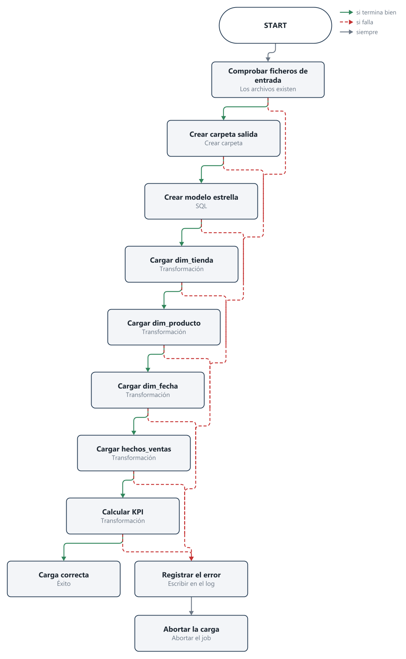
Verde: si termina bien; rojo punteado: si falla; negro: siempre; las que terminan en x están deshabilitadas.

Entradas del job
# | Entrada | Tipo | Qué hace
1 | START | Inicio (SPECIAL) | Inicio del job
2 | Comprobar ficheros de entrada | Los archivos existen (FILES_EXIST) | Los archivos existen
3 | Crear carpeta salida | Crear carpeta (CREATE_FOLDER) | Crear carpeta
4 | Crear modelo estrella | SQL | Conexión: dw_grano_de_oro; SQL: DROP TABLE IF EXISTS hechos_ventas; DROP TABLE IF EXISTS kpi_ventas_tienda_categoria; DROP TABLE IF EXISTS kpi_ticket_medio_tienda; DROP TABLE IF EXISTS dim_...
5 | Cargar dim_tienda | Transformación (TRANS) | Ejecuta la transformación: ${Internal.Entry.Current.Directory}/01_dim_tienda.ktr
6 | Cargar dim_producto | Transformación (TRANS) | Ejecuta la transformación: ${Internal.Entry.Current.Directory}/02_dim_producto.ktr
7 | Cargar dim_fecha | Transformación (TRANS) | Ejecuta la transformación: ${Internal.Entry.Current.Directory}/03_dim_fecha.ktr
8 | Cargar hechos_ventas | Transformación (TRANS) | Ejecuta la transformación: ${Internal.Entry.Current.Directory}/04_hechos_ventas.ktr
9 | Calcular KPI | Transformación (TRANS) | Ejecuta la transformación: ${Internal.Entry.Current.Directory}/05_kpi_ventas.ktr
10 | Carga correcta | Éxito (SUCCESS) | Termina el job con éxito.
11 | Registrar el error | Escribir en el log (WRITE_TO_LOG) | Escribe en el log: «La carga del almacén de Grano de Oro ha fallado: la entrada que ha fallado es la última que aparece como «Starting entry» antes de este mensaje.»
12 | Abortar la carga | Abortar el job (ABORT) | Aborta el job: termina con error y el mensaje «Carga abortada: el almacén puede haber quedado a medias. Corrige el error y vuelve a lanzar el job.».

Qué ejecuta
Entrada | Tipo | Archivo | Existe
Cargar dim_tienda | Transformación | 01_dim_tienda.ktr | sí
Cargar dim_producto | Transformación | 02_dim_producto.ktr | sí
Cargar dim_fecha | Transformación | 03_dim_fecha.ktr | sí
Cargar hechos_ventas | Transformación | 04_hechos_ventas.ktr | sí
Calcular KPI | Transformación | 05_kpi_ventas.ktr | sí

1.3 Métricas de ejecución
La última ejecución del job tardó 3,2 s y terminó bien; se ejecutaron 9 entradas. La entrada más lenta fue «Cargar dim_producto» (839 ms).
Duración  3,2 s  última ejecución en Spoon | Resultado  Bien | Entradas ejecutadas  9 | Errores  0
Entrada más lenta
Cargar dim_producto
839 ms

Nota. Las filas de las transformaciones que ejecuta un job solo se conocen al medirlo (Medir…).

Línea de tiempo de las entradas
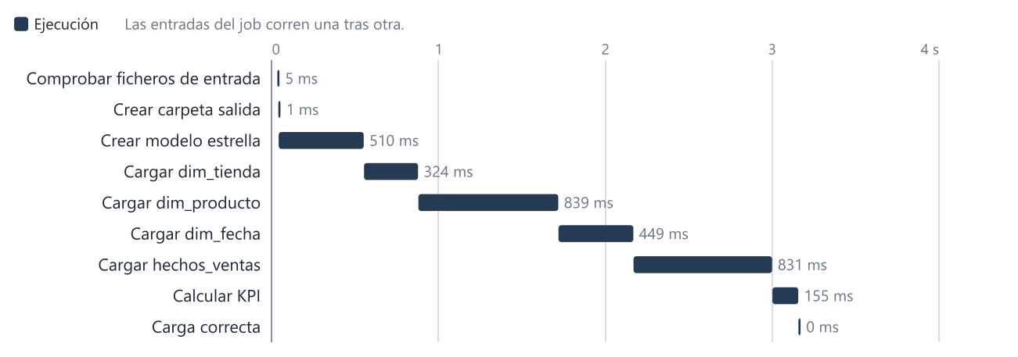
Las filas anidadas (↳) son del sub-job o de la sub-transformación de arriba.

Entradas del job
Entrada | Job | Inicio | Duración | Resultado | Llegó por
START | job_carga_dw | +26 ms | 5 ms | Bien | el inicio del job
Comprobar ficheros de entrada | job_carga_dw | +32 ms | 5 ms | Bien | un hop incondicional
Crear carpeta salida | job_carga_dw | +38 ms | 1 ms | Bien | un hop «si termina bien»
Crear modelo estrella | job_carga_dw | +40 ms | 510 ms | Bien | un hop «si termina bien»
Cargar dim_tienda | job_carga_dw | +552 ms | 324 ms | Bien | un hop «si termina bien»
Cargar dim_producto | job_carga_dw | +878 ms | 839 ms | Bien | un hop «si termina bien»
Cargar dim_fecha | job_carga_dw | +1,7 s | 449 ms | Bien | un hop «si termina bien»
Cargar hechos_ventas | job_carga_dw | +2,2 s | 831 ms | Bien | un hop «si termina bien»
Calcular KPI | job_carga_dw | +3,0 s | 155 ms | Bien | un hop «si termina bien»
Carga correcta | job_carga_dw | +3,2 s | 0 ms | Bien | un hop «si termina bien»

1.4 Validación
1 error y 0 advertencias.
Errores  1 | Advertencias  0

Step / entrada | Nivel | Mensaje
Crear carpeta salida | Error | filename cannot be null.

Los mensajes de Kettle salen en el idioma de Spoon; los chequeos de Pentaho Live, en el del informe.

1.5 Conexiones y parámetros
1 conexión y 0 parámetros.

Conexiones a bases de datos
Nombre | Tipo | Acceso | Host | Base | Usada por
dw_grano_de_oro | SQLite | Native |  | ${Internal.Entry.Current.Directory}/../salida/grano_de_oro_dw.sqlite | Crear modelo estrella

Nunca se incluyen contraseñas.

2 01_dim_tienda
TRANSFORMACIÓN · 01_dim_tienda
Informe de la transformación 01_dim_tienda
Documento: 01_dim_tienda.ktr
Tipo: Transformación
Autor: Iván Castaño
Institución: Universidad Europea de Madrid
Curso: Proyecto de Big Data 1 · Práctica de ejemplo
Creado: 2026-10-20 23:19
Modificado: 2026-10-20 23:19
Transformación 01_dim_tienda.
2.1 Resumen
2.2 Diagrama de flujo
2.3 Linaje de campos
2.4 Diccionario de datos
2.5 Modelo destino
2.6 Validación
2.7 Conexiones y parámetros

2.1 Resumen
Lee 1 archivo (tiendas.json), calcula, y escribe en 1 tabla (dim_tienda). 5 steps y 4 hops.
Steps  5 | Hops  4 | Archivos leídos  1  tiendas.json | Archivos escritos  0
Tablas escritas  1  dim_tienda | Conexiones  1

Lo más importante
- Diagrama de flujo: 5 steps y 4 hops. Sin hops de error.
- Linaje de campos: Traza 22 campos de «Cargar dim_tienda» hasta «Localizar tiendas.json» (tiendas.json). Operaciones: 4 cálculos y 9 campos creados en la transformación.
- Diccionario de datos: 1 salida final («Cargar dim_tienda») con 9 campos.
- Modelo destino: Escribe en 1 tabla (dim_tienda) por la conexión dw_grano_de_oro: 9 columnas. Las claves y los tipos salen de los steps, sin consultar la base.
- Validación: Sin errores ni advertencias.
- Conexiones y parámetros: 1 conexión y 0 parámetros.

2.2 Diagrama de flujo
5 steps y 4 hops. Sin hops de error.
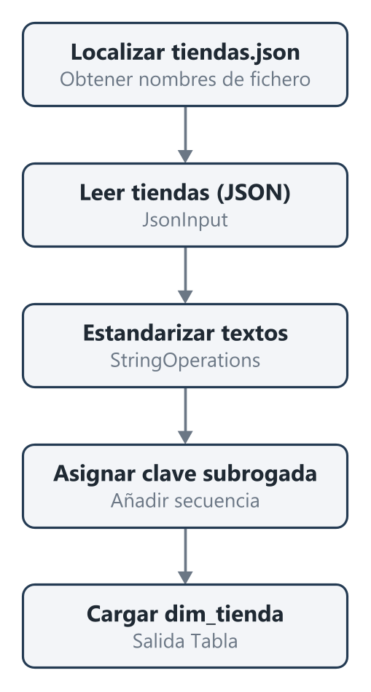
Las flechas llenas llevan filas; las punteadas rojas son hops de error; las que terminan en x están deshabilitadas.

Qué hace cada step
# | Step | Tipo | Qué hace
1 | Localizar tiendas.json | Obtener nombres de fichero (GetFileNames) | Archivos: ../datos/tiendas.json
2 | Leer tiendas (JSON) | JsonInput | JsonInput
3 | Estandarizar textos | StringOperations | StringOperations
4 | Asignar clave subrogada | Añadir secuencia (Sequence) | Obtener el siguiente valor de una secuencia
5 | Cargar dim_tienda | Salida Tabla (TableOutput) | Tabla: dim_tienda; Conexión: dw_grano_de_oro

2.3 Linaje de campos
Traza 22 campos de «Cargar dim_tienda» hasta «Localizar tiendas.json» (tiendas.json). Operaciones: 4 cálculos y 9 campos creados en la transformación.
Para qué sirve: muestra de dónde sale cada campo que escribe la transformación y qué le pasa por el camino. Sirve para saber qué se rompe si cambias una columna de origen (análisis de impacto), para encontrar en qué step se estropea un valor que sale mal y para documentar el proceso (auditorías y normativa).

Linaje hacia «Cargar dim_tienda»
Parte 1 de 2
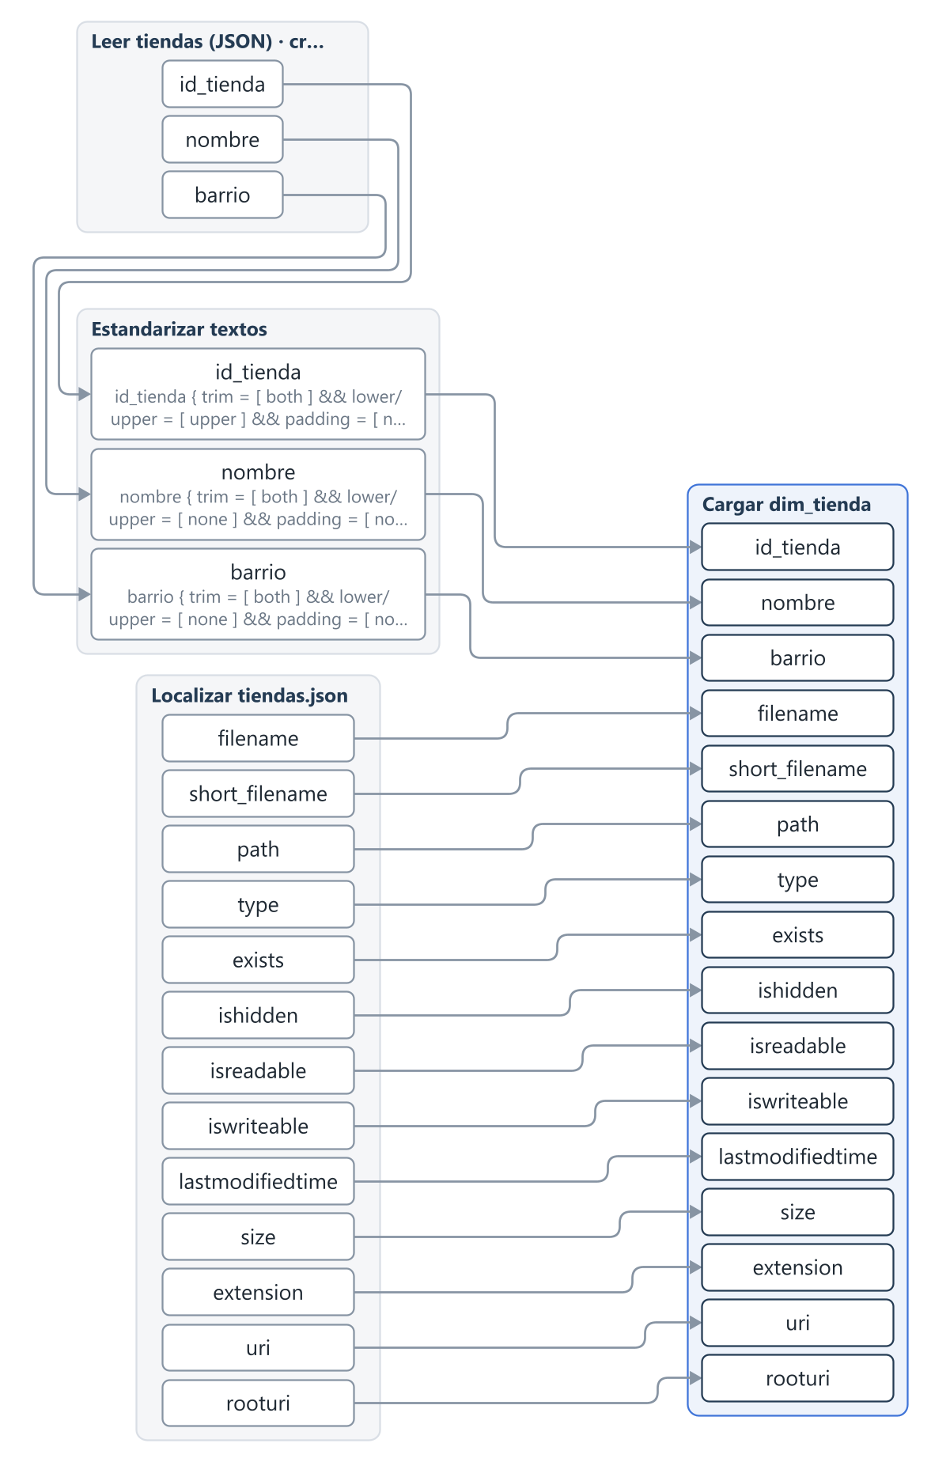
Parte 2 de 2
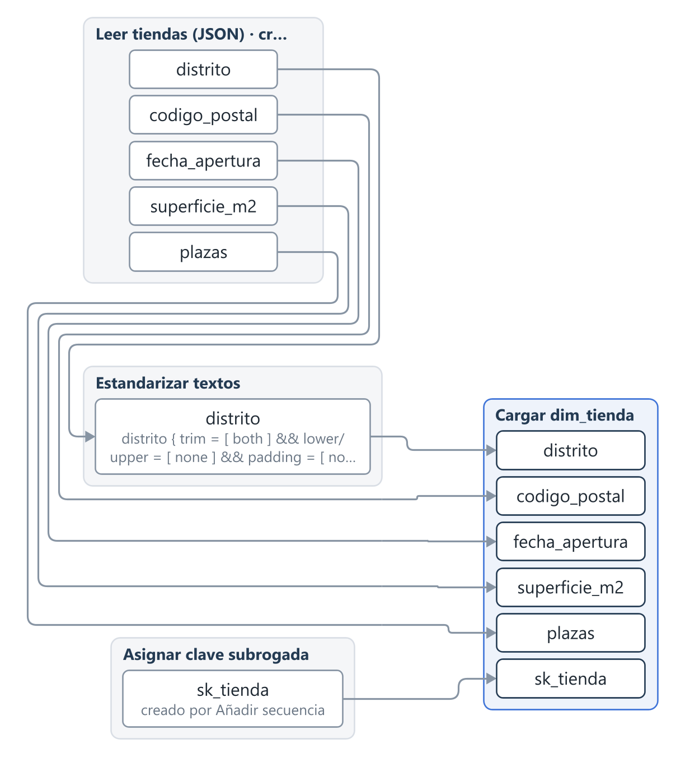

Campos de «Cargar dim_tienda»
Campo | Tipo | Viene de | Transformaciones
filename | String | Localizar tiendas.json (tiendas.json): filename | sin cambios
short_filename | String | Localizar tiendas.json (tiendas.json): short_filename | sin cambios
path | String | Localizar tiendas.json (tiendas.json): path | sin cambios
type | String | Localizar tiendas.json (tiendas.json): type | sin cambios
exists | Boolean | Localizar tiendas.json (tiendas.json): exists | sin cambios
ishidden | Boolean | Localizar tiendas.json (tiendas.json): ishidden | sin cambios
isreadable | Boolean | Localizar tiendas.json (tiendas.json): isreadable | sin cambios
iswriteable | Boolean | Localizar tiendas.json (tiendas.json): iswriteable | sin cambios
lastmodifiedtime | Date | Localizar tiendas.json (tiendas.json): lastmodifiedtime | sin cambios
size | Integer | Localizar tiendas.json (tiendas.json): size | sin cambios
extension | String | Localizar tiendas.json (tiendas.json): extension | sin cambios
uri | String | Localizar tiendas.json (tiendas.json): uri | sin cambios
rooturi | String | Localizar tiendas.json (tiendas.json): rooturi | sin cambios
id_tienda | String | Leer tiendas (JSON): id_tienda (creado) | creado por JsonInput en «Leer tiendas (JSON)» → id_tienda { trim = [ both ] && lower/upper = [ upper ] && padding = [ none, ] && cap = [ no ] && maskXML = [ none ] && digits = [ none ] && remove = [ none ] } -> id_tienda en «Estandarizar textos»
nombre | String | Leer tiendas (JSON): nombre (creado) | creado por JsonInput en «Leer tiendas (JSON)» → nombre { trim = [ both ] && lower/upper = [ none ] && padding = [ none, ] && cap = [ no ] && maskXML = [ none ] && digits = [ none ] && remove = [ none ] } -> nombre en «Estandarizar textos»
barrio | String | Leer tiendas (JSON): barrio (creado) | creado por JsonInput en «Leer tiendas (JSON)» → barrio { trim = [ both ] && lower/upper = [ none ] && padding = [ none, ] && cap = [ no ] && maskXML = [ none ] && digits = [ none ] && remove = [ none ] } -> barrio en «Estandarizar textos»
distrito | String | Leer tiendas (JSON): distrito (creado) | creado por JsonInput en «Leer tiendas (JSON)» → distrito { trim = [ both ] && lower/upper = [ none ] && padding = [ none, ] && cap = [ no ] && maskXML = [ none ] && digits = [ none ] && remove = [ none ] } -> distrito en «Estandarizar textos»
codigo_postal | String | Leer tiendas (JSON): codigo_postal (creado) | creado por JsonInput en «Leer tiendas (JSON)»
fecha_apertura | String | Leer tiendas (JSON): fecha_apertura (creado) | creado por JsonInput en «Leer tiendas (JSON)»
superficie_m2 | Integer | Leer tiendas (JSON): superficie_m2 (creado) | creado por JsonInput en «Leer tiendas (JSON)»
plazas | Integer | Leer tiendas (JSON): plazas (creado) | creado por JsonInput en «Leer tiendas (JSON)»
sk_tienda | Integer | Asignar clave subrogada: sk_tienda (creado) | creado por Añadir secuencia en «Asignar clave subrogada»

Motor: metaverse de Pentaho.

2.4 Diccionario de datos
1 salida final («Cargar dim_tienda») con 9 campos.

Salida final: Cargar dim_tienda
Campo | Tipo | Largo | Precisión | Máscara | Origen | Comentario
sk_tienda | Integer |  | 0 | ####0;-####0 | Asignar clave subrogada
id_tienda | String |  |  |  | Leer tiendas (JSON)
nombre | String |  |  |  | Leer tiendas (JSON)
barrio | String |  |  |  | Leer tiendas (JSON)
distrito | String |  |  |  | Leer tiendas (JSON)
codigo_postal | String |  |  |  | Leer tiendas (JSON)
fecha_apertura | String |  |  |  | Leer tiendas (JSON)
superficie_m2 | Integer |  | 0 |  | Leer tiendas (JSON)
plazas | Integer |  | 0 |  | Leer tiendas (JSON)
Nombres, orden, formato y largo como los escribe «Cargar dim_tienda»; el tipo, el origen y el comentario vienen del flujo. Los largos vacíos significan «sin límite».
Anexo: campos de los demás steps

Localizar tiendas.json
Campo | Tipo | Largo | Precisión | Origen
filename | String | 500 |  | Localizar tiendas.json
short_filename | String | 500 |  | Localizar tiendas.json
path | String | 500 |  | Localizar tiendas.json
type | String | 500 |  | Localizar tiendas.json
exists | Boolean |  |  | Localizar tiendas.json
ishidden | Boolean |  |  | Localizar tiendas.json
isreadable | Boolean |  |  | Localizar tiendas.json
iswriteable | Boolean |  |  | Localizar tiendas.json
lastmodifiedtime | Date |  |  | Localizar tiendas.json
size | Integer |  | 0 | Localizar tiendas.json
extension | String |  |  | Localizar tiendas.json
uri | String |  |  | Localizar tiendas.json
rooturi | String |  |  | Localizar tiendas.json

Leer tiendas (JSON)
Campo | Tipo | Largo | Precisión | Origen
filename | String | 500 |  | Localizar tiendas.json
short_filename | String | 500 |  | Localizar tiendas.json
path | String | 500 |  | Localizar tiendas.json
type | String | 500 |  | Localizar tiendas.json
exists | Boolean |  |  | Localizar tiendas.json
ishidden | Boolean |  |  | Localizar tiendas.json
isreadable | Boolean |  |  | Localizar tiendas.json
iswriteable | Boolean |  |  | Localizar tiendas.json
lastmodifiedtime | Date |  |  | Localizar tiendas.json
size | Integer |  | 0 | Localizar tiendas.json
extension | String |  |  | Localizar tiendas.json
uri | String |  |  | Localizar tiendas.json
rooturi | String |  |  | Localizar tiendas.json
id_tienda | String |  |  | Leer tiendas (JSON)
nombre | String |  |  | Leer tiendas (JSON)
barrio | String |  |  | Leer tiendas (JSON)
distrito | String |  |  | Leer tiendas (JSON)
codigo_postal | String |  |  | Leer tiendas (JSON)
fecha_apertura | String |  |  | Leer tiendas (JSON)
superficie_m2 | Integer |  | 0 | Leer tiendas (JSON)
plazas | Integer |  | 0 | Leer tiendas (JSON)

Estandarizar textos
Campo | Tipo | Largo | Precisión | Origen
filename | String | 500 |  | Localizar tiendas.json
short_filename | String | 500 |  | Localizar tiendas.json
path | String | 500 |  | Localizar tiendas.json
type | String | 500 |  | Localizar tiendas.json
exists | Boolean |  |  | Localizar tiendas.json
ishidden | Boolean |  |  | Localizar tiendas.json
isreadable | Boolean |  |  | Localizar tiendas.json
iswriteable | Boolean |  |  | Localizar tiendas.json
lastmodifiedtime | Date |  |  | Localizar tiendas.json
size | Integer |  | 0 | Localizar tiendas.json
extension | String |  |  | Localizar tiendas.json
uri | String |  |  | Localizar tiendas.json
rooturi | String |  |  | Localizar tiendas.json
id_tienda | String |  |  | Leer tiendas (JSON)
nombre | String |  |  | Leer tiendas (JSON)
barrio | String |  |  | Leer tiendas (JSON)
distrito | String |  |  | Leer tiendas (JSON)
codigo_postal | String |  |  | Leer tiendas (JSON)
fecha_apertura | String |  |  | Leer tiendas (JSON)
superficie_m2 | Integer |  | 0 | Leer tiendas (JSON)
plazas | Integer |  | 0 | Leer tiendas (JSON)

Asignar clave subrogada
Campo | Tipo | Largo | Precisión | Origen
filename | String | 500 |  | Localizar tiendas.json
short_filename | String | 500 |  | Localizar tiendas.json
path | String | 500 |  | Localizar tiendas.json
type | String | 500 |  | Localizar tiendas.json
exists | Boolean |  |  | Localizar tiendas.json
ishidden | Boolean |  |  | Localizar tiendas.json
isreadable | Boolean |  |  | Localizar tiendas.json
iswriteable | Boolean |  |  | Localizar tiendas.json
lastmodifiedtime | Date |  |  | Localizar tiendas.json
size | Integer |  | 0 | Localizar tiendas.json
extension | String |  |  | Localizar tiendas.json
uri | String |  |  | Localizar tiendas.json
rooturi | String |  |  | Localizar tiendas.json
id_tienda | String |  |  | Leer tiendas (JSON)
nombre | String |  |  | Leer tiendas (JSON)
barrio | String |  |  | Leer tiendas (JSON)
distrito | String |  |  | Leer tiendas (JSON)
codigo_postal | String |  |  | Leer tiendas (JSON)
fecha_apertura | String |  |  | Leer tiendas (JSON)
superficie_m2 | Integer |  | 0 | Leer tiendas (JSON)
plazas | Integer |  | 0 | Leer tiendas (JSON)
sk_tienda | Integer |  | 0 | Asignar clave subrogada

2.5 Modelo destino
Escribe en 1 tabla (dim_tienda) por la conexión dw_grano_de_oro: 9 columnas. Las claves y los tipos salen de los steps, sin consultar la base.
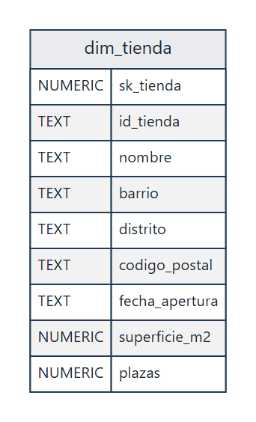

dw_grano_de_oro › dim_tienda — Cargar dim_tienda (Salida a tabla, vacía la tabla)
Columna | Campo del stream | Tipo Kettle | Tipo SQL (generado) | Clave / uso
sk_tienda | sk_tienda | Integer | NUMERIC
id_tienda | id_tienda | String | TEXT
nombre | nombre | String | TEXT
barrio | barrio | String | TEXT
distrito | distrito | String | TEXT
codigo_postal | codigo_postal | String | TEXT
fecha_apertura | fecha_apertura | String | TEXT
superficie_m2 | superficie_m2 | Integer | NUMERIC
plazas | plazas | Integer | NUMERIC

Nota. No se consultó la base: no se muestran las claves primarias ni foráneas, y los tipos SQL son los que generaría Kettle. Con «Consultar la base» se leen.

2.6 Validación
Sin errores ni advertencias.
Errores  0 | Advertencias  0

2.7 Conexiones y parámetros
1 conexión y 0 parámetros.

Conexiones a bases de datos
Nombre | Tipo | Acceso | Host | Base | Usada por
dw_grano_de_oro | SQLite | Native |  | ${Internal.Entry.Current.Directory}/../salida/grano_de_oro_dw.sqlite | Cargar dim_tienda

Nunca se incluyen contraseñas.

3 02_dim_producto
TRANSFORMACIÓN · 02_dim_producto
Informe de la transformación 02_dim_producto
Documento: 02_dim_producto.ktr
Tipo: Transformación
Autor: Iván Castaño
Institución: Universidad Europea de Madrid
Curso: Proyecto de Big Data 1 · Práctica de ejemplo
Creado: 2026-10-20 23:19
Modificado: 2026-10-20 23:19
Transformación 02_dim_producto.
3.1 Resumen
3.2 Diagrama de flujo
3.3 Linaje de campos
3.4 Diccionario de datos
3.5 Modelo destino
3.6 Validación
3.7 Conexiones y parámetros

3.1 Resumen
Calcula y ordena, y escribe en 1 tabla (dim_producto). 5 steps y 4 hops.
Steps  5 | Hops  4 | Archivos leídos  0 | Archivos escritos  0
Tablas escritas  1  dim_producto | Conexiones  1

Lo más importante
- Diagrama de flujo: 5 steps y 4 hops. Sin hops de error.
- Linaje de campos: Traza 5 campos de «Cargar dim_producto» hasta «Leer productos (Excel)» (ExcelInput). Operaciones: 3 cálculos y 1 campo creado en la transformación.
- Diccionario de datos: 1 salida final («Cargar dim_producto») con 5 campos.
- Modelo destino: Escribe en 1 tabla (dim_producto) por la conexión dw_grano_de_oro: 5 columnas. Las claves y los tipos salen de los steps, sin consultar la base.
- Validación: Sin errores ni advertencias.
- Conexiones y parámetros: 1 conexión y 0 parámetros.

3.2 Diagrama de flujo
5 steps y 4 hops. Sin hops de error.
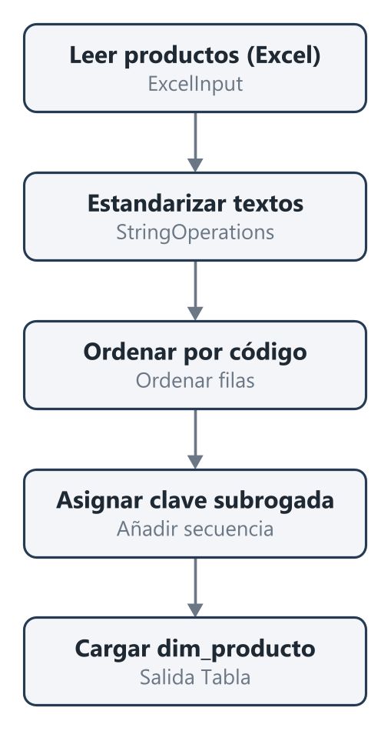
Las flechas llenas llevan filas; las punteadas rojas son hops de error; las que terminan en x están deshabilitadas.

Qué hace cada step
# | Step | Tipo | Qué hace
1 | Leer productos (Excel) | ExcelInput | ExcelInput
2 | Estandarizar textos | StringOperations | StringOperations
3 | Ordenar por código | Ordenar filas (SortRows) | Ordena por: codigo_producto
4 | Asignar clave subrogada | Añadir secuencia (Sequence) | Obtener el siguiente valor de una secuencia
5 | Cargar dim_producto | Salida Tabla (TableOutput) | Tabla: dim_producto; Conexión: dw_grano_de_oro

3.3 Linaje de campos
Traza 5 campos de «Cargar dim_producto» hasta «Leer productos (Excel)» (ExcelInput). Operaciones: 3 cálculos y 1 campo creado en la transformación.
Para qué sirve: muestra de dónde sale cada campo que escribe la transformación y qué le pasa por el camino. Sirve para saber qué se rompe si cambias una columna de origen (análisis de impacto), para encontrar en qué step se estropea un valor que sale mal y para documentar el proceso (auditorías y normativa).

Linaje hacia «Cargar dim_producto»
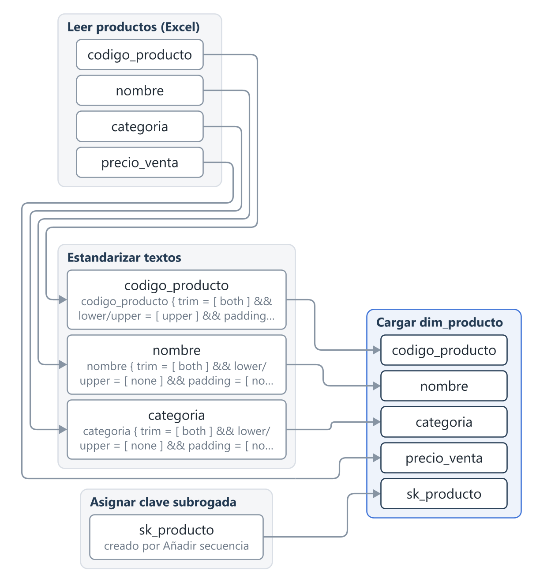

Campos de «Cargar dim_producto»
Campo | Tipo | Viene de | Transformaciones
codigo_producto | String | Leer productos (Excel) (ExcelInput): codigo_producto | codigo_producto { trim = [ both ] && lower/upper = [ upper ] && padding = [ none, ] && cap = [ no ] && maskXML = [ none ] && digits = [ none ] && remove = [ none ] } -> codigo_producto en «Estandarizar textos»
nombre | String | Leer productos (Excel) (ExcelInput): nombre | nombre { trim = [ both ] && lower/upper = [ none ] && padding = [ none, ] && cap = [ no ] && maskXML = [ none ] && digits = [ none ] && remove = [ none ] } -> nombre en «Estandarizar textos»
categoria | String | Leer productos (Excel) (ExcelInput): categoria | categoria { trim = [ both ] && lower/upper = [ none ] && padding = [ none, ] && cap = [ yes ] && maskXML = [ none ] && digits = [ none ] && remove = [ none ] } -> categoria en «Estandarizar textos»
precio_venta | Number | Leer productos (Excel) (ExcelInput): precio_venta | sin cambios
sk_producto | Integer | Asignar clave subrogada: sk_producto (creado) | creado por Añadir secuencia en «Asignar clave subrogada»

Motor: metaverse de Pentaho.

3.4 Diccionario de datos
1 salida final («Cargar dim_producto») con 5 campos.

Salida final: Cargar dim_producto
Campo | Tipo | Largo | Precisión | Máscara | Origen | Comentario
sk_producto | Integer |  | 0 | ####0;-####0 | Asignar clave subrogada
codigo_producto | String |  |  |  | Leer productos (Excel)
nombre | String |  |  |  | Leer productos (Excel)
categoria | String |  |  |  | Leer productos (Excel)
precio_venta | Number |  |  |  | Leer productos (Excel)
Nombres, orden, formato y largo como los escribe «Cargar dim_producto»; el tipo, el origen y el comentario vienen del flujo. Los largos vacíos significan «sin límite».
Anexo: campos de los demás steps

Leer productos (Excel)
Campo | Tipo | Largo | Precisión | Origen
codigo_producto | String |  |  | Leer productos (Excel)
nombre | String |  |  | Leer productos (Excel)
categoria | String |  |  | Leer productos (Excel)
precio_venta | Number |  |  | Leer productos (Excel)

Estandarizar textos
Campo | Tipo | Largo | Precisión | Origen
codigo_producto | String |  |  | Leer productos (Excel)
nombre | String |  |  | Leer productos (Excel)
categoria | String |  |  | Leer productos (Excel)
precio_venta | Number |  |  | Leer productos (Excel)

Ordenar por código
Campo | Tipo | Largo | Precisión | Origen
codigo_producto | String |  |  | Leer productos (Excel)
nombre | String |  |  | Leer productos (Excel)
categoria | String |  |  | Leer productos (Excel)
precio_venta | Number |  |  | Leer productos (Excel)

Asignar clave subrogada
Campo | Tipo | Largo | Precisión | Origen
codigo_producto | String |  |  | Leer productos (Excel)
nombre | String |  |  | Leer productos (Excel)
categoria | String |  |  | Leer productos (Excel)
precio_venta | Number |  |  | Leer productos (Excel)
sk_producto | Integer |  | 0 | Asignar clave subrogada

3.5 Modelo destino
Escribe en 1 tabla (dim_producto) por la conexión dw_grano_de_oro: 5 columnas. Las claves y los tipos salen de los steps, sin consultar la base.
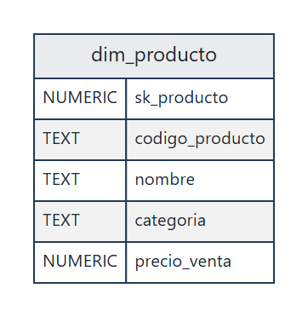

dw_grano_de_oro › dim_producto — Cargar dim_producto (Salida a tabla, vacía la tabla)
Columna | Campo del stream | Tipo Kettle | Tipo SQL (generado) | Clave / uso
sk_producto | sk_producto | Integer | NUMERIC
codigo_producto | codigo_producto | String | TEXT
nombre | nombre | String | TEXT
categoria | categoria | String | TEXT
precio_venta | precio_venta | Number | NUMERIC

Nota. No se consultó la base: no se muestran las claves primarias ni foráneas, y los tipos SQL son los que generaría Kettle. Con «Consultar la base» se leen.

3.6 Validación
Sin errores ni advertencias.
Errores  0 | Advertencias  0

3.7 Conexiones y parámetros
1 conexión y 0 parámetros.

Conexiones a bases de datos
Nombre | Tipo | Acceso | Host | Base | Usada por
dw_grano_de_oro | SQLite | Native |  | ${Internal.Entry.Current.Directory}/../salida/grano_de_oro_dw.sqlite | Cargar dim_producto

Nunca se incluyen contraseñas.

4 03_dim_fecha
TRANSFORMACIÓN · 03_dim_fecha
Informe de la transformación 03_dim_fecha
Documento: 03_dim_fecha.ktr
Tipo: Transformación
Autor: Iván Castaño
Institución: Universidad Europea de Madrid
Curso: Proyecto de Big Data 1 · Práctica de ejemplo
Creado: 2026-10-20 23:20
Modificado: 2026-10-20 23:20
Transformación 03_dim_fecha.
4.1 Resumen
4.2 Diagrama de flujo
4.3 Linaje de campos
4.4 Diccionario de datos
4.5 Modelo destino
4.6 Validación
4.7 Conexiones y parámetros

4.1 Resumen
Genera filas, calcula y selecciona campos, y escribe en 1 tabla (dim_fecha). 6 steps y 5 hops.
Steps  6 | Hops  5 | Archivos leídos  0 | Archivos escritos  0
Tablas escritas  1  dim_fecha | Conexiones  1

Lo más importante
- Diagrama de flujo: 6 steps y 5 hops. Sin hops de error.
- Linaje de campos: Traza 8 campos de «Cargar dim_fecha» hasta «Generar 30 días» (Generar filas). Operaciones: 8 cálculos, 1 conversión de tipo o formato y 5 campos creados en la transformación.
- Diccionario de datos: 1 salida final («Cargar dim_fecha») con 8 campos.
- Modelo destino: Escribe en 1 tabla (dim_fecha) por la conexión dw_grano_de_oro: 8 columnas. Las claves y los tipos salen de los steps, sin consultar la base.
- Validación: Sin errores ni advertencias.
- Conexiones y parámetros: 1 conexión y 0 parámetros.

4.2 Diagrama de flujo
6 steps y 5 hops. Sin hops de error.
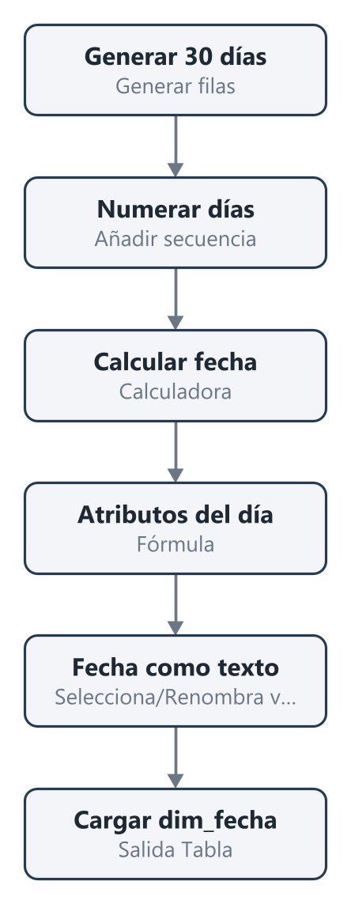
Las flechas llenas llevan filas; las punteadas rojas son hops de error; las que terminan en x están deshabilitadas.

Qué hace cada step
# | Step | Tipo | Qué hace
1 | Generar 30 días | Generar filas (RowGenerator) | Generar filas vacías o iguales.
2 | Numerar días | Añadir secuencia (Sequence) | Obtener el siguiente valor de una secuencia
3 | Calcular fecha | Calculadora (Calculator) | Crear nuevos campos a partir de cálculos sencillos
4 | Atributos del día | Fórmula (Formula) | Calcular una fórmula utilizando libformula de Pentaho
5 | Fecha como texto | Selecciona/Renombra valores (SelectValues) | Seleccionar o eliminar campos de una fila. Opcionalmente, se puede establecer la meta-información del campo: tipo, longitud y precisión.
6 | Cargar dim_fecha | Salida Tabla (TableOutput) | Tabla: dim_fecha; Conexión: dw_grano_de_oro

4.3 Linaje de campos
Traza 8 campos de «Cargar dim_fecha» hasta «Generar 30 días» (Generar filas). Operaciones: 8 cálculos, 1 conversión de tipo o formato y 5 campos creados en la transformación.
Para qué sirve: muestra de dónde sale cada campo que escribe la transformación y qué le pasa por el camino. Sirve para saber qué se rompe si cambias una columna de origen (análisis de impacto), para encontrar en qué step se estropea un valor que sale mal y para documentar el proceso (auditorías y normativa).

Linaje hacia «Cargar dim_fecha»
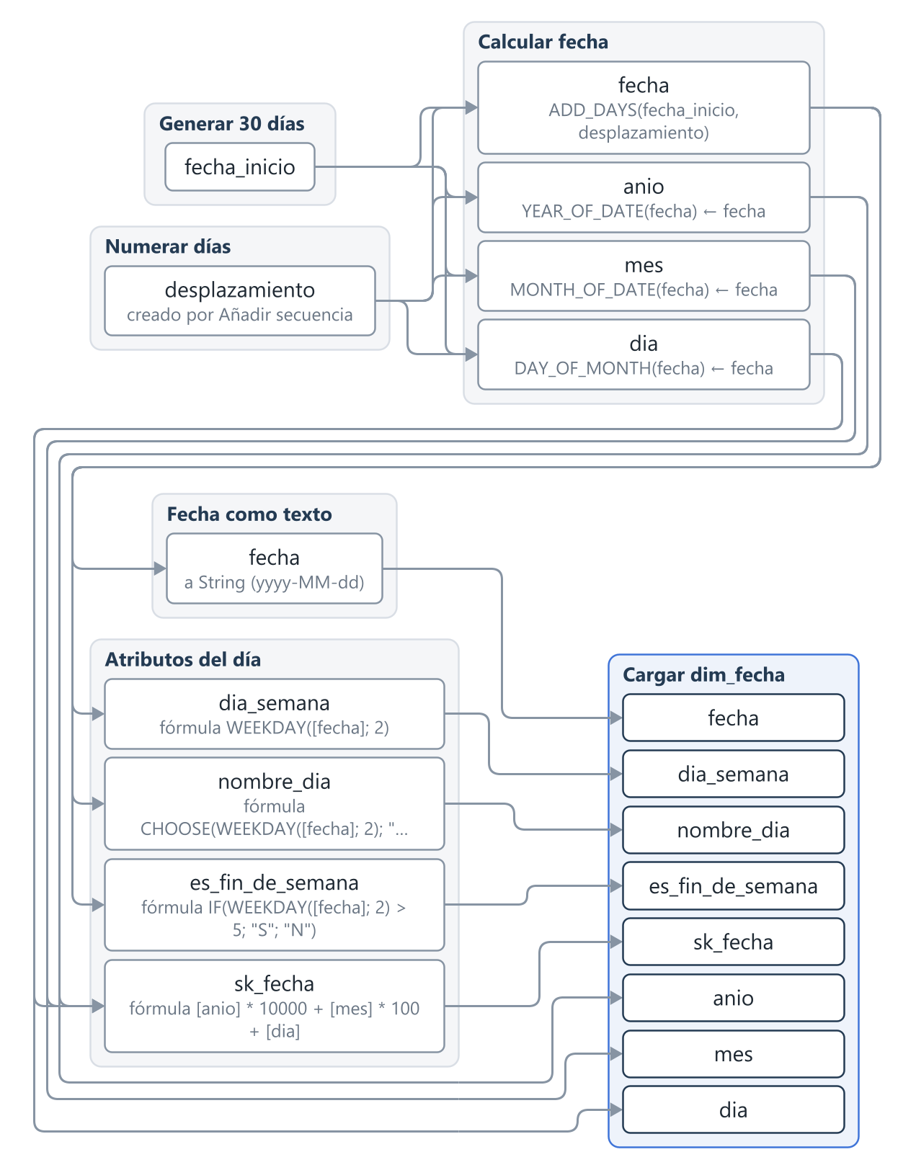

Campos de «Cargar dim_fecha»
Campo | Tipo | Viene de | Transformaciones
fecha | String | Generar 30 días (Generar filas): fecha_inicio; Numerar días: desplazamiento (creado) | ADD_DAYS(fecha_inicio, desplazamiento) en «Calcular fecha» → a String (yyyy-MM-dd) en «Fecha como texto»; creado por Añadir secuencia en «Numerar días» → ADD_DAYS(fecha_inicio, desplazamiento) en «Calcular fecha» → a String (yyyy-MM-dd) en «Fecha como texto»
anio | Integer | Generar 30 días (Generar filas): fecha_inicio; Numerar días: desplazamiento (creado) | YEAR_OF_DATE(fecha) en «Calcular fecha»; ADD_DAYS(fecha_inicio, desplazamiento) en «Calcular fecha» → YEAR_OF_DATE(fecha) en «Calcular fecha»; creado por Añadir secuencia en «Numerar días» → YEAR_OF_DATE(fecha) en «Calcular fecha»; creado por Añadir secuencia en «Numerar días» → ADD_DAYS(fecha_inicio, desplazamiento) en «Calcular fecha» → YEAR_OF_DATE(fecha) en «Calcular fecha»
mes | Integer | Generar 30 días (Generar filas): fecha_inicio; Numerar días: desplazamiento (creado) | ADD_DAYS(fecha_inicio, desplazamiento) en «Calcular fecha» → MONTH_OF_DATE(fecha) en «Calcular fecha»; MONTH_OF_DATE(fecha) en «Calcular fecha»; creado por Añadir secuencia en «Numerar días» → ADD_DAYS(fecha_inicio, desplazamiento) en «Calcular fecha» → MONTH_OF_DATE(fecha) en «Calcular fecha»; creado por Añadir secuencia en «Numerar días» → MONTH_OF_DATE(fecha) en «Calcular fecha»
dia | Integer | Generar 30 días (Generar filas): fecha_inicio; Numerar días: desplazamiento (creado) | DAY_OF_MONTH(fecha) en «Calcular fecha»; ADD_DAYS(fecha_inicio, desplazamiento) en «Calcular fecha» → DAY_OF_MONTH(fecha) en «Calcular fecha»; creado por Añadir secuencia en «Numerar días» → DAY_OF_MONTH(fecha) en «Calcular fecha»; creado por Añadir secuencia en «Numerar días» → ADD_DAYS(fecha_inicio, desplazamiento) en «Calcular fecha» → DAY_OF_MONTH(fecha) en «Calcular fecha»
sk_fecha | Integer | Generar 30 días (Generar filas): fecha_inicio; Numerar días: desplazamiento (creado); Atributos del día: sk_fecha (creado) | YEAR_OF_DATE(fecha) en «Calcular fecha» → fórmula [anio] * 10000 + [mes] * 100 + [dia] en «Atributos del día»; DAY_OF_MONTH(fecha) en «Calcular fecha» → fórmula [anio] * 10000 + [mes] * 100 + [dia] en «Atributos del día»; MONTH_OF_DATE(fecha) en «Calcular fecha» → fórmula [anio] * 10000 + [mes] * 100 + [dia] en «Atributos del día»; creado por Añadir secuencia en «Numerar días» → YEAR_OF_DATE(fecha) en «Calcular fecha» → fórmula [anio] * 10000 + [mes] * 100 + [dia] en «Atributos del día»; creado por Añadir secuencia en «Numerar días» → DAY_OF_MONTH(fecha) en «Calcular fecha» → fórmula [anio] * 10000 + [mes] * 100 + [dia] en «Atributos del día»; creado por Añadir secuencia en «Numerar días» → MONTH_OF_DATE(fecha) en «Calcular fecha» → fórmula [anio] * 10000 + [mes] * 100 + [dia] en «Atributos del día»; fórmula [anio] * 10000 + [mes] * 100 + [dia] en «Atributos del día»
dia_semana | Integer | Generar 30 días (Generar filas): fecha_inicio; Numerar días: desplazamiento (creado); Atributos del día: dia_semana (creado) | ADD_DAYS(fecha_inicio, desplazamiento) en «Calcular fecha» → fórmula WEEKDAY([fecha]; 2) en «Atributos del día»; creado por Añadir secuencia en «Numerar días» → ADD_DAYS(fecha_inicio, desplazamiento) en «Calcular fecha» → fórmula WEEKDAY([fecha]; 2) en «Atributos del día»; fórmula WEEKDAY([fecha]; 2) en «Atributos del día»
nombre_dia | String | Generar 30 días (Generar filas): fecha_inicio; Numerar días: desplazamiento (creado); Atributos del día: nombre_dia (creado) | ADD_DAYS(fecha_inicio, desplazamiento) en «Calcular fecha» → fórmula CHOOSE(WEEKDAY([fecha]; 2); "lunes"; "martes"; "miércoles"; "jueves"; "viernes"; "sábado"; "domingo") en «Atributos del día»; creado por Añadir secuencia en «Numerar días» → ADD_DAYS(fecha_inicio, desplazamiento) en «Calcular fecha» → fórmula CHOOSE(WEEKDAY([fecha]; 2); "lunes"; "martes"; "miércoles"; "jueves"; "viernes"; "sábado"; "domingo") en «Atributos del día»; fórmula CHOOSE(WEEKDAY([fecha]; 2); "lunes"; "martes"; "miércoles"; "jueves"; "viernes"; "sábado"; "domingo") en «Atributos del día»
es_fin_de_semana | String | Generar 30 días (Generar filas): fecha_inicio; Numerar días: desplazamiento (creado); Atributos del día: es_fin_de_semana (creado) | ADD_DAYS(fecha_inicio, desplazamiento) en «Calcular fecha» → fórmula IF(WEEKDAY([fecha]; 2) > 5; "S"; "N") en «Atributos del día»; creado por Añadir secuencia en «Numerar días» → ADD_DAYS(fecha_inicio, desplazamiento) en «Calcular fecha» → fórmula IF(WEEKDAY([fecha]; 2) > 5; "S"; "N") en «Atributos del día»; fórmula IF(WEEKDAY([fecha]; 2) > 5; "S"; "N") en «Atributos del día»

Motor: metaverse de Pentaho y motor propio de Pentaho Live.

4.4 Diccionario de datos
1 salida final («Cargar dim_fecha») con 8 campos.

Salida final: Cargar dim_fecha
Campo | Tipo | Largo | Precisión | Máscara | Origen | Comentario
sk_fecha | Integer |  | 0 | ####0;-####0 | Atributos del día
fecha | String |  |  | yyyy-MM-dd | Fecha como texto | ADD_DAYS
anio | Integer |  | 0 |  | Calcular fecha | YEAR_OF_DATE
mes | Integer |  | 0 |  | Calcular fecha | MONTH_OF_DATE
dia | Integer |  | 0 |  | Calcular fecha | DAY_OF_MONTH
dia_semana | Integer |  | 0 | ####0;-####0 | Atributos del día
nombre_dia | String |  |  |  | Atributos del día
es_fin_de_semana | String |  |  |  | Atributos del día
Nombres, orden, formato y largo como los escribe «Cargar dim_fecha»; el tipo, el origen y el comentario vienen del flujo. Los largos vacíos significan «sin límite».
Anexo: campos de los demás steps

Generar 30 días
Campo | Tipo | Largo | Precisión | Origen
fecha_inicio | Date |  |  | Generar 30 días

Numerar días
Campo | Tipo | Largo | Precisión | Origen
fecha_inicio | Date |  |  | Generar 30 días
desplazamiento | Integer |  | 0 | Numerar días

Calcular fecha
Campo | Tipo | Largo | Precisión | Origen
fecha_inicio | Date |  |  | Generar 30 días
desplazamiento | Integer |  | 0 | Numerar días
fecha | Date |  |  | Calcular fecha
anio | Integer |  | 0 | Calcular fecha
mes | Integer |  | 0 | Calcular fecha
dia | Integer |  | 0 | Calcular fecha

Atributos del día
Campo | Tipo | Largo | Precisión | Origen
fecha_inicio | Date |  |  | Generar 30 días
desplazamiento | Integer |  | 0 | Numerar días
fecha | Date |  |  | Calcular fecha
anio | Integer |  | 0 | Calcular fecha
mes | Integer |  | 0 | Calcular fecha
dia | Integer |  | 0 | Calcular fecha
sk_fecha | Integer |  | 0 | Atributos del día
dia_semana | Integer |  | 0 | Atributos del día
nombre_dia | String |  |  | Atributos del día
es_fin_de_semana | String |  |  | Atributos del día

Fecha como texto
Campo | Tipo | Largo | Precisión | Origen
fecha | String |  |  | Fecha como texto
anio | Integer |  | 0 | Calcular fecha
mes | Integer |  | 0 | Calcular fecha
dia | Integer |  | 0 | Calcular fecha
sk_fecha | Integer |  | 0 | Atributos del día
dia_semana | Integer |  | 0 | Atributos del día
nombre_dia | String |  |  | Atributos del día
es_fin_de_semana | String |  |  | Atributos del día

4.5 Modelo destino
Escribe en 1 tabla (dim_fecha) por la conexión dw_grano_de_oro: 8 columnas. Las claves y los tipos salen de los steps, sin consultar la base.
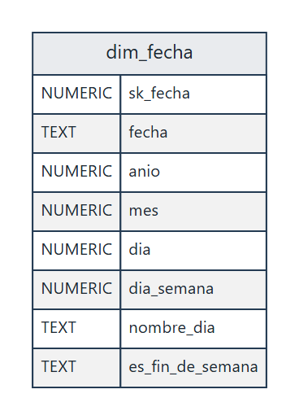

dw_grano_de_oro › dim_fecha — Cargar dim_fecha (Salida a tabla, vacía la tabla)
Columna | Campo del stream | Tipo Kettle | Tipo SQL (generado) | Clave / uso
sk_fecha | sk_fecha | Integer | NUMERIC
fecha | fecha | String | TEXT
anio | anio | Integer | NUMERIC
mes | mes | Integer | NUMERIC
dia | dia | Integer | NUMERIC
dia_semana | dia_semana | Integer | NUMERIC
nombre_dia | nombre_dia | String | TEXT
es_fin_de_semana | es_fin_de_semana | String | TEXT

Nota. No se consultó la base: no se muestran las claves primarias ni foráneas, y los tipos SQL son los que generaría Kettle. Con «Consultar la base» se leen.

4.6 Validación
Sin errores ni advertencias.
Errores  0 | Advertencias  0

4.7 Conexiones y parámetros
1 conexión y 0 parámetros.

Conexiones a bases de datos
Nombre | Tipo | Acceso | Host | Base | Usada por
dw_grano_de_oro | SQLite | Native |  | ${Internal.Entry.Current.Directory}/../salida/grano_de_oro_dw.sqlite | Cargar dim_fecha

Nunca se incluyen contraseñas.

5 04_hechos_ventas
TRANSFORMACIÓN · 04_hechos_ventas
Informe de la transformación 04_hechos_ventas
Documento: 04_hechos_ventas.ktr
Tipo: Transformación
Autor: Iván Castaño
Institución: Universidad Europea de Madrid
Curso: Proyecto de Big Data 1 · Práctica de ejemplo
Creado: 2026-10-20 23:20
Modificado: 2026-10-20 23:20
Transformación 04_hechos_ventas.
5.1 Resumen
5.2 Diagrama de flujo
5.3 Linaje de campos
5.4 Diccionario de datos
5.5 Modelo destino
5.6 Métricas de ejecución
5.7 Validación
5.8 Conexiones y parámetros

5.1 Resumen
Lee 1 archivo (ventas_2026_09.csv), calcula, selecciona campos, ordena, quita duplicados, busca valores, agrega constantes, filtra y separa las filas con error, escribe 1 archivo (rechazos_ventas.csv), y escribe en 1 tabla (hechos_ventas). 16 steps y 16 hops.
Steps  16 | Hops  16 | Archivos leídos  1  ventas_2026_09.csv | Archivos escritos  1  rechazos_ventas.csv
Tablas escritas  1  hechos_ventas | Conexiones  1

La última ejecución procesó 3.000 filas en 292 ms. El step más lento fue «Cargar hechos_ventas» (206 ms).

Lo más importante
- Diagrama de flujo: 16 steps y 16 hops. Tiene 1 hop de error.
- Linaje de campos: Traza 22 campos de 2 steps destino hasta «Leer ventas (CSV)» (ventas_2026_09.csv). Operaciones: 6 cálculos, 1 conversión de tipo o formato y 5 campos creados en la transformación.
- Diccionario de datos: 2 salidas finales con 18 campos en total.
- Modelo destino: Escribe en 1 tabla (hechos_ventas) por la conexión dw_grano_de_oro: 9 columnas. Las claves y los tipos salen de los steps, sin consultar la base.
- Validación: Sin errores ni advertencias.
- Conexiones y parámetros: 1 conexión y 0 parámetros.

5.2 Diagrama de flujo
16 steps y 16 hops. Tiene 1 hop de error.
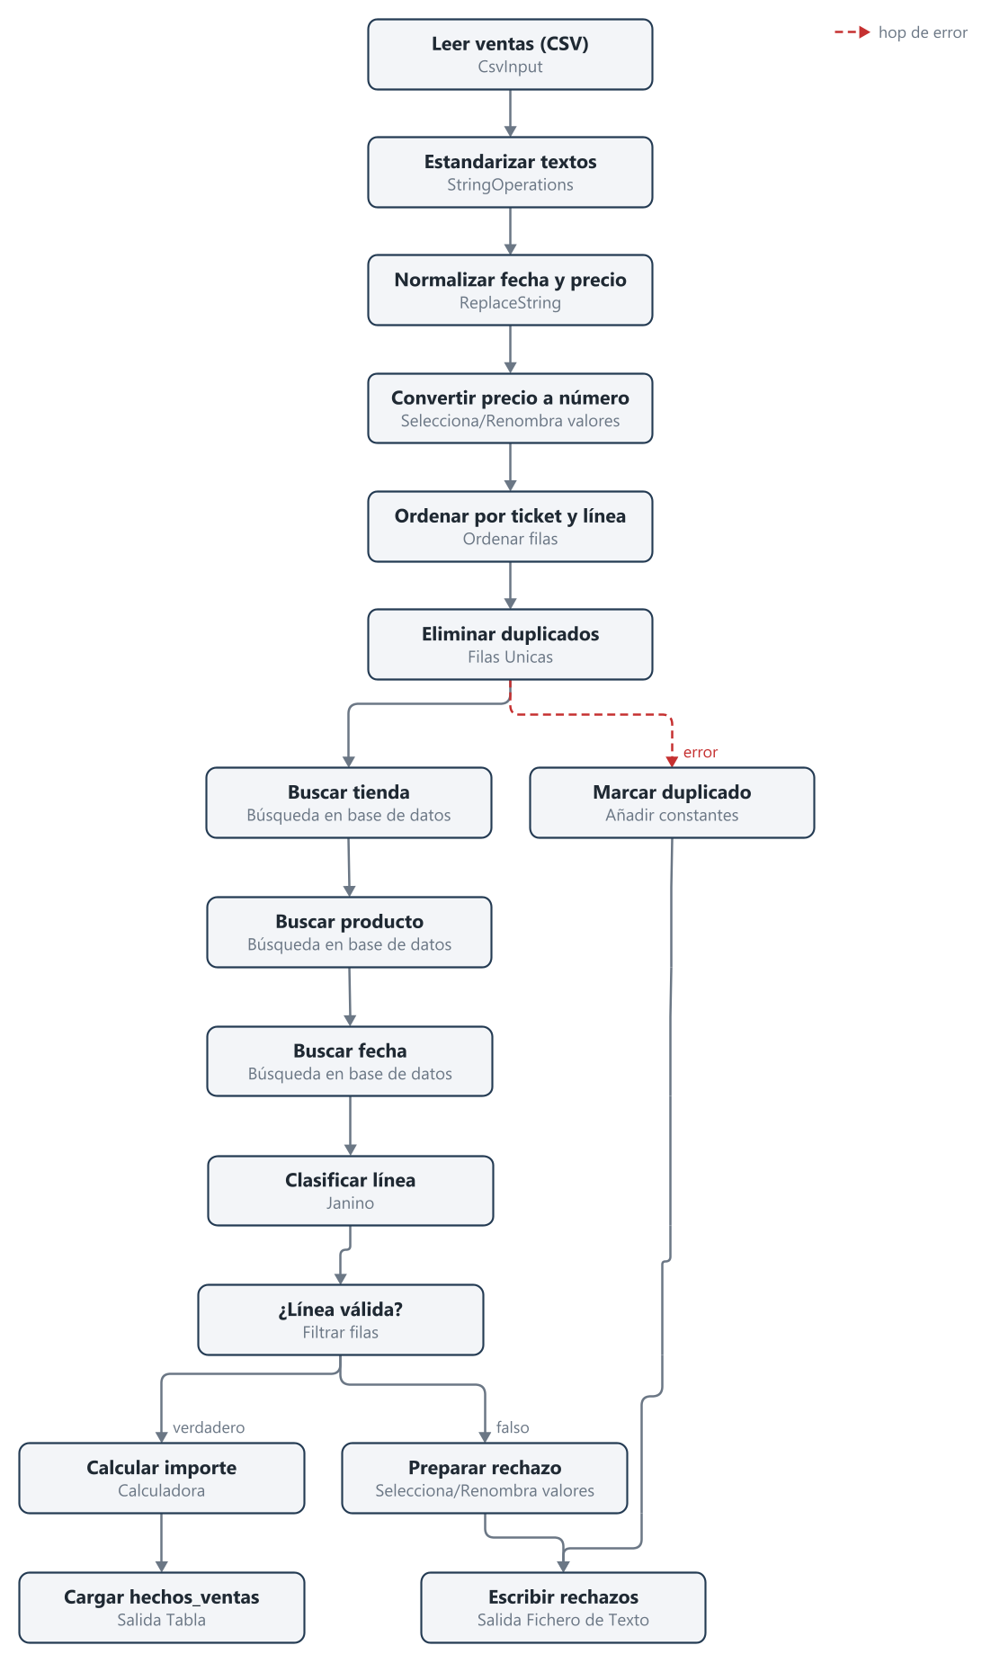
Las flechas llenas llevan filas; las punteadas rojas son hops de error; las que terminan en x están deshabilitadas.

Qué hace cada step
# | Step | Tipo | Qué hace
1 | Leer ventas (CSV) | CsvInput | Lee: ${Internal.Entry.Current.Directory}/../datos/ventas_2026_09.csv
2 | Estandarizar textos | StringOperations | StringOperations
3 | Normalizar fecha y precio | ReplaceString | ReplaceString
4 | Convertir precio a número | Selecciona/Renombra valores (SelectValues) | Seleccionar o eliminar campos de una fila. Opcionalmente, se puede establecer la meta-información del campo: tipo, longitud y precisión.
5 | Ordenar por ticket y línea | Ordenar filas (SortRows) | Ordena por: id_ticket, linea
6 | Eliminar duplicados | Filas Unicas (Unique) | Eliminar filas duplicadas y dejar solo ocurrencias únicas. Esto funciona solo con entradas ordenadas. Si la entrada no esta ordenada, solo se hace correctamente las entradas duplicadas consecutivas.
7 | Buscar tienda | Búsqueda en base de datos (DBLookup) | Obtener valores de una base de datos utilizando campos
8 | Buscar producto | Búsqueda en base de datos (DBLookup) | Obtener valores de una base de datos utilizando campos
9 | Buscar fecha | Búsqueda en base de datos (DBLookup) | Obtener valores de una base de datos utilizando campos
10 | Clasificar línea | Janino | Janino
11 | Marcar duplicado | Añadir constantes (Constant) | Añadir uno o más constantes a las filas de entrada
12 | ¿Línea válida? | Filtrar filas (FilterRows) | Condición: motivo_rechazo IS NULL
13 | Calcular importe | Calculadora (Calculator) | Crear nuevos campos a partir de cálculos sencillos
14 | Cargar hechos_ventas | Salida Tabla (TableOutput) | Tabla: hechos_ventas; Conexión: dw_grano_de_oro
15 | Preparar rechazo | Selecciona/Renombra valores (SelectValues) | Seleccionar o eliminar campos de una fila. Opcionalmente, se puede establecer la meta-información del campo: tipo, longitud y precisión.
16 | Escribir rechazos | Salida Fichero de Texto (TextFileOutput) | Escribe: ${Internal.Entry.Current.Directory}/../salida/rechazos_ventas.csv

5.3 Linaje de campos
Traza 22 campos de 2 steps destino hasta «Leer ventas (CSV)» (ventas_2026_09.csv). Operaciones: 6 cálculos, 1 conversión de tipo o formato y 5 campos creados en la transformación.
Para qué sirve: muestra de dónde sale cada campo que escribe la transformación y qué le pasa por el camino. Sirve para saber qué se rompe si cambias una columna de origen (análisis de impacto), para encontrar en qué step se estropea un valor que sale mal y para documentar el proceso (auditorías y normativa).

Linaje hacia «Cargar hechos_ventas»
Parte 1 de 3
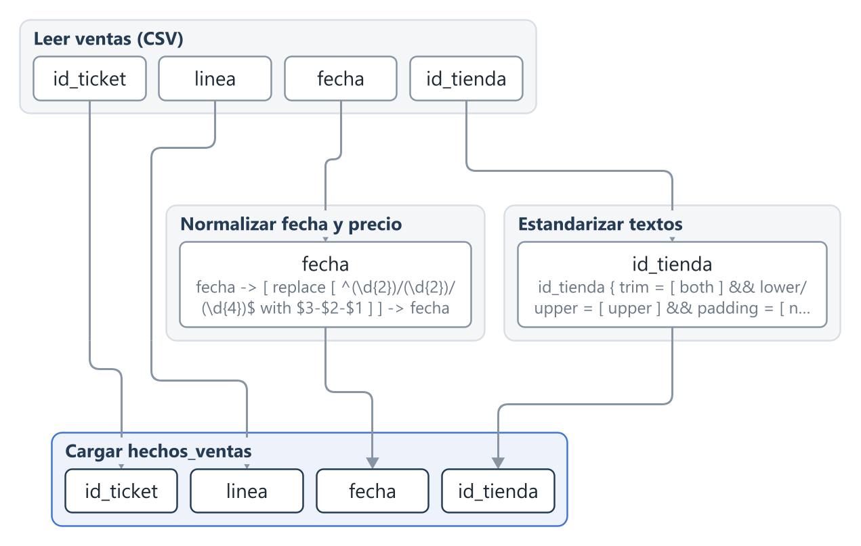
Parte 2 de 3
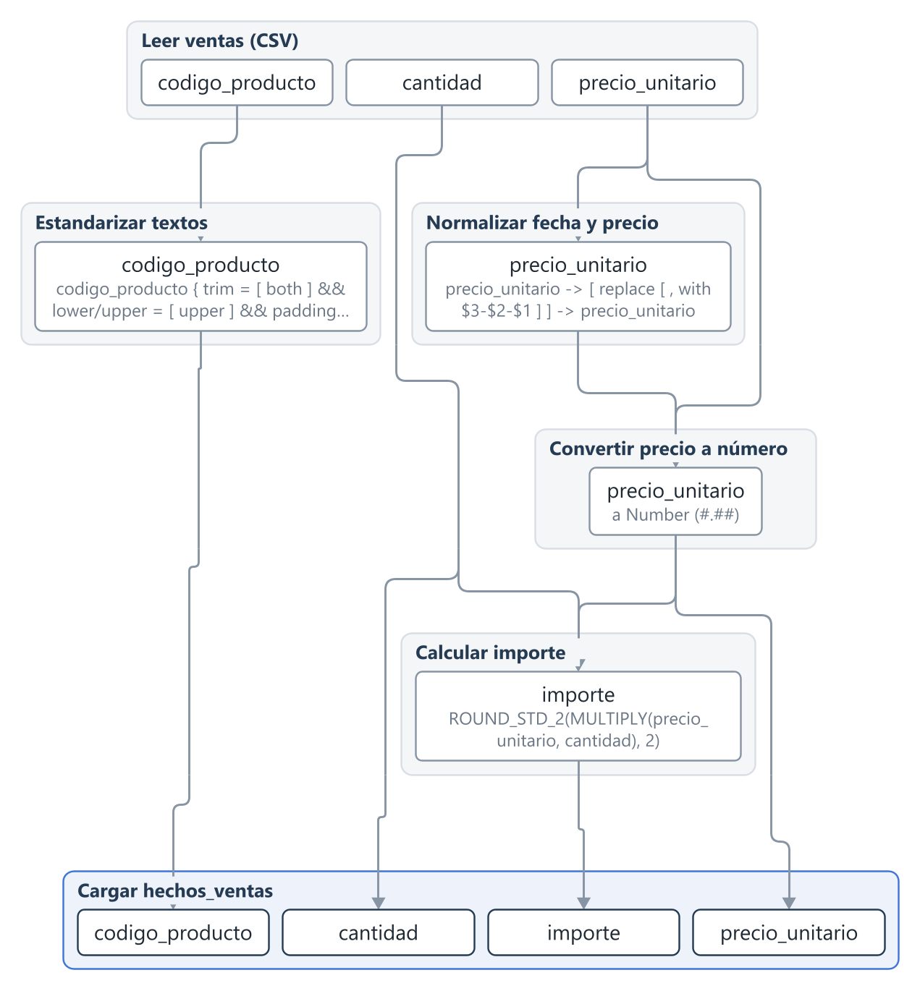
Parte 3 de 3
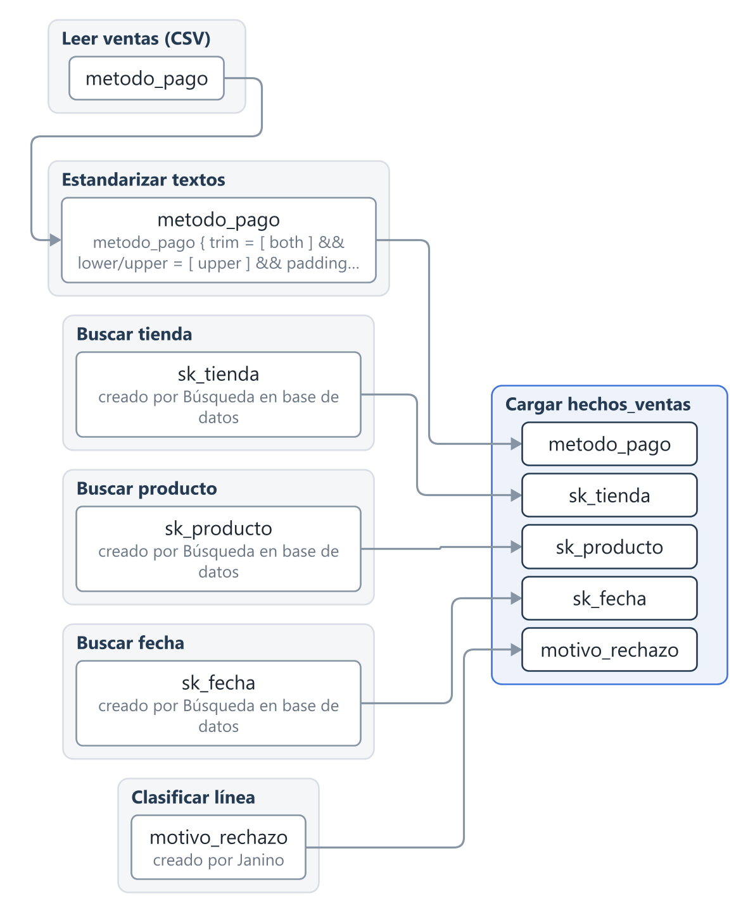

Campos de «Cargar hechos_ventas»
Campo | Tipo | Viene de | Transformaciones
id_ticket | String | Leer ventas (CSV) (ventas_2026_09.csv): id_ticket | sin cambios
linea | Integer | Leer ventas (CSV) (ventas_2026_09.csv): linea | sin cambios
fecha | String | Leer ventas (CSV) (ventas_2026_09.csv): fecha | fecha -> [ replace [ ^(\d{2})/(\d{2})/(\d{4})$ with $3-$2-$1 ] ] -> fecha en «Normalizar fecha y precio»
id_tienda | String | Leer ventas (CSV) (ventas_2026_09.csv): id_tienda | id_tienda { trim = [ both ] && lower/upper = [ upper ] && padding = [ none, ] && cap = [ no ] && maskXML = [ none ] && digits = [ none ] && remove = [ none ] } -> id_tienda en «Estandarizar textos»
codigo_producto | String | Leer ventas (CSV) (ventas_2026_09.csv): codigo_producto | codigo_producto { trim = [ both ] && lower/upper = [ upper ] && padding = [ none, ] && cap = [ no ] && maskXML = [ none ] && digits = [ none ] && remove = [ none ] } -> codigo_producto en «Estandarizar textos»
cantidad | Integer | Leer ventas (CSV) (ventas_2026_09.csv): cantidad | sin cambios
precio_unitario | Number | Leer ventas (CSV) (ventas_2026_09.csv): precio_unitario | precio_unitario -> [ replace [ , with $3-$2-$1 ] ] -> precio_unitario en «Normalizar fecha y precio» → a Number (#.##) en «Convertir precio a número»
metodo_pago | String | Leer ventas (CSV) (ventas_2026_09.csv): metodo_pago | metodo_pago { trim = [ both ] && lower/upper = [ upper ] && padding = [ none, ] && cap = [ no ] && maskXML = [ none ] && digits = [ none ] && remove = [ none ] } -> metodo_pago en «Estandarizar textos»
sk_tienda | Integer | Buscar tienda: sk_tienda (creado) | creado por Búsqueda en base de datos en «Buscar tienda»
sk_producto | Integer | Buscar producto: sk_producto (creado) | creado por Búsqueda en base de datos en «Buscar producto»
sk_fecha | Integer | Buscar fecha: sk_fecha (creado) | creado por Búsqueda en base de datos en «Buscar fecha»
motivo_rechazo | String | Clasificar línea: motivo_rechazo (creado) | creado por Janino en «Clasificar línea»
importe | Number | Leer ventas (CSV) (ventas_2026_09.csv): cantidad, precio_unitario | ROUND_STD_2(MULTIPLY(precio_unitario, cantidad), 2) en «Calcular importe»; a Number (#.##) en «Convertir precio a número» → ROUND_STD_2(MULTIPLY(precio_unitario, cantidad), 2) en «Calcular importe»

Motor: metaverse de Pentaho y motor propio de Pentaho Live; metaverse no pudo trazar importe, así que esos campos los traza el motor propio.

Linaje hacia «Escribir rechazos»
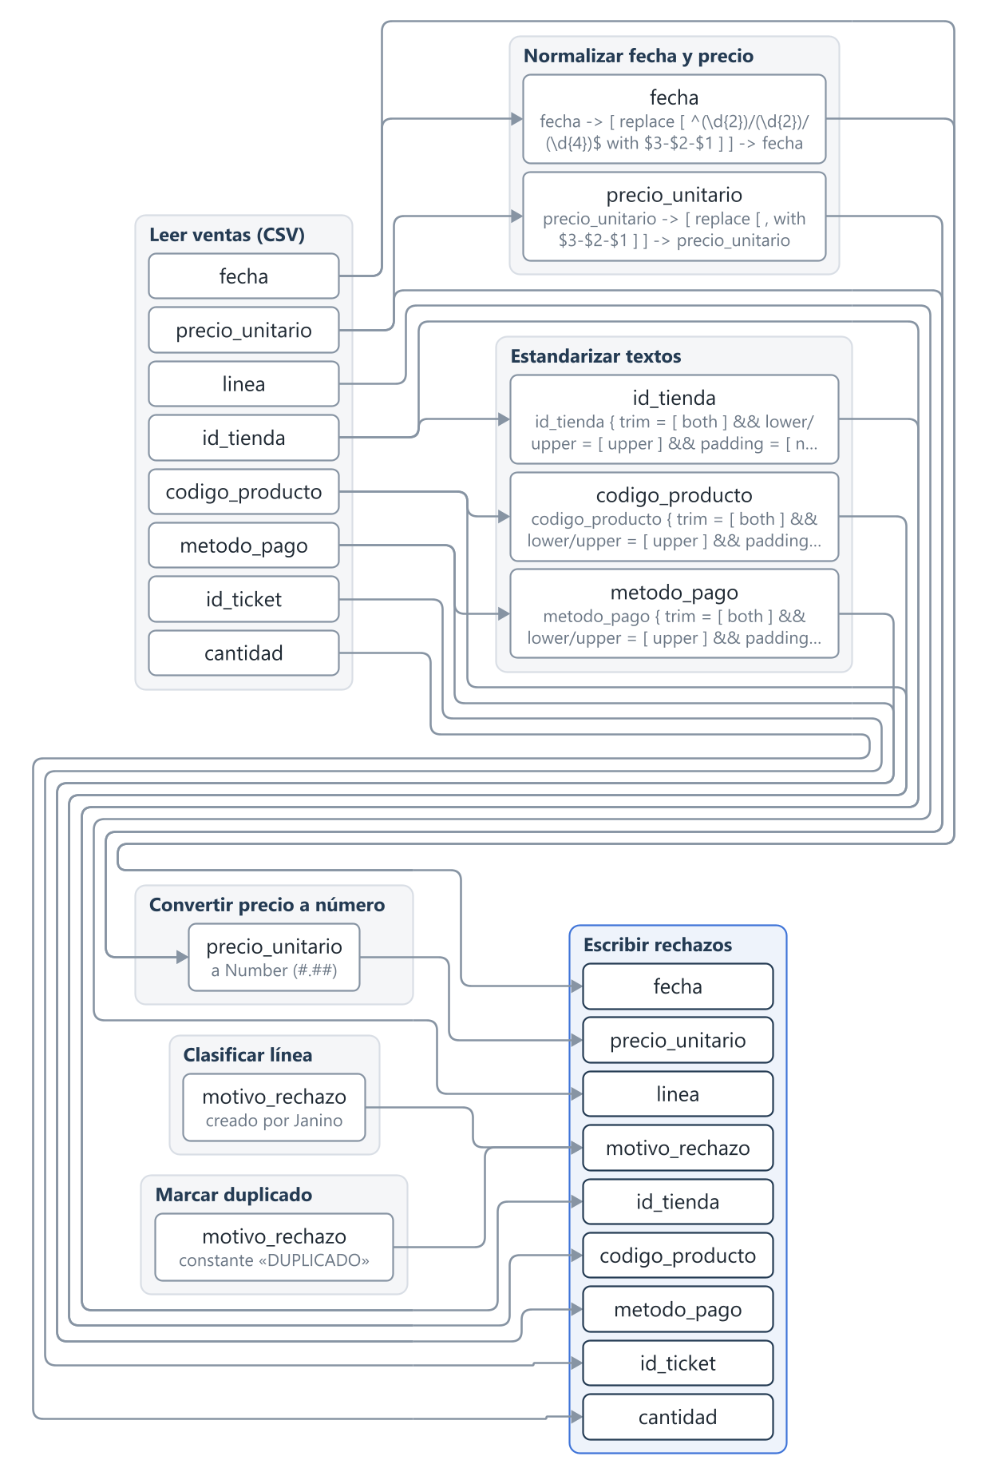

Campos de «Escribir rechazos»
Campo | Tipo | Viene de | Transformaciones
id_ticket | String | Leer ventas (CSV) (ventas_2026_09.csv): id_ticket | sin cambios
linea | Integer | Leer ventas (CSV) (ventas_2026_09.csv): linea | sin cambios
fecha | String | Leer ventas (CSV) (ventas_2026_09.csv): fecha | fecha -> [ replace [ ^(\d{2})/(\d{2})/(\d{4})$ with $3-$2-$1 ] ] -> fecha en «Normalizar fecha y precio»
id_tienda | String | Leer ventas (CSV) (ventas_2026_09.csv): id_tienda | id_tienda { trim = [ both ] && lower/upper = [ upper ] && padding = [ none, ] && cap = [ no ] && maskXML = [ none ] && digits = [ none ] && remove = [ none ] } -> id_tienda en «Estandarizar textos»
codigo_producto | String | Leer ventas (CSV) (ventas_2026_09.csv): codigo_producto | codigo_producto { trim = [ both ] && lower/upper = [ upper ] && padding = [ none, ] && cap = [ no ] && maskXML = [ none ] && digits = [ none ] && remove = [ none ] } -> codigo_producto en «Estandarizar textos»
cantidad | Integer | Leer ventas (CSV) (ventas_2026_09.csv): cantidad | sin cambios
precio_unitario | Number | Leer ventas (CSV) (ventas_2026_09.csv): precio_unitario | precio_unitario -> [ replace [ , with $3-$2-$1 ] ] -> precio_unitario en «Normalizar fecha y precio» → a Number (#.##) en «Convertir precio a número»; a Number (#.##) en «Convertir precio a número»
metodo_pago | String | Leer ventas (CSV) (ventas_2026_09.csv): metodo_pago | metodo_pago { trim = [ both ] && lower/upper = [ upper ] && padding = [ none, ] && cap = [ no ] && maskXML = [ none ] && digits = [ none ] && remove = [ none ] } -> metodo_pago en «Estandarizar textos»
motivo_rechazo | String | Clasificar línea: motivo_rechazo (creado); Marcar duplicado: motivo_rechazo (creado) | creado por Janino en «Clasificar línea»; constante «DUPLICADO» en «Marcar duplicado»

Motor: metaverse de Pentaho y motor propio de Pentaho Live.

5.4 Diccionario de datos
2 salidas finales con 18 campos en total.

Salida final: Cargar hechos_ventas
Campo | Tipo | Largo | Precisión | Máscara | Origen | Comentario
id_ticket | String |  |  |  | Leer ventas (CSV)
linea | Integer |  | 0 | # | Leer ventas (CSV)
sk_fecha | Integer | 9 | 0 | ####0;-####0 | Buscar fecha | sk_fecha
sk_tienda | Integer | 9 | 0 | ####0;-####0 | Buscar tienda | sk_tienda
sk_producto | Integer | 9 | 0 | ####0;-####0 | Buscar producto | sk_producto
cantidad | Integer |  | 0 | # | Leer ventas (CSV)
precio_unitario | Number |  |  | #.## | Convertir precio a número
importe | Number |  | 2 |  | Calcular importe | ROUND_STD_2
metodo_pago | String |  |  |  | Leer ventas (CSV)
Nombres, orden, formato y largo como los escribe «Cargar hechos_ventas»; el tipo, el origen y el comentario vienen del flujo. Los largos vacíos significan «sin límite».

Salida final: Escribir rechazos
Campo | Tipo | Largo | Precisión | Máscara | Origen | Comentario
id_ticket | String |  |  |  | Leer ventas (CSV)
linea | Integer |  | 0 | 0 | Leer ventas (CSV)
fecha | String |  |  |  | Leer ventas (CSV)
id_tienda | String |  |  |  | Leer ventas (CSV)
codigo_producto | String |  |  |  | Leer ventas (CSV)
cantidad | Integer |  | 0 | 0 | Leer ventas (CSV)
precio_unitario | Number |  |  | 0.00 | Convertir precio a número
metodo_pago | String |  |  |  | Leer ventas (CSV)
motivo_rechazo | String |  |  |  | Marcar duplicado
Nombres, orden, formato y largo como los escribe «Escribir rechazos»; el tipo, el origen y el comentario vienen del flujo. Los largos vacíos significan «sin límite».
Anexo: campos de los demás steps

Leer ventas (CSV)
Campo | Tipo | Largo | Precisión | Origen
id_ticket | String |  |  | Leer ventas (CSV)
linea | Integer |  | 0 | Leer ventas (CSV)
fecha | String |  |  | Leer ventas (CSV)
id_tienda | String |  |  | Leer ventas (CSV)
codigo_producto | String |  |  | Leer ventas (CSV)
cantidad | Integer |  | 0 | Leer ventas (CSV)
precio_unitario | String |  |  | Leer ventas (CSV)
metodo_pago | String |  |  | Leer ventas (CSV)

Estandarizar textos
Campo | Tipo | Largo | Precisión | Origen
id_ticket | String |  |  | Leer ventas (CSV)
linea | Integer |  | 0 | Leer ventas (CSV)
fecha | String |  |  | Leer ventas (CSV)
id_tienda | String |  |  | Leer ventas (CSV)
codigo_producto | String |  |  | Leer ventas (CSV)
cantidad | Integer |  | 0 | Leer ventas (CSV)
precio_unitario | String |  |  | Leer ventas (CSV)
metodo_pago | String |  |  | Leer ventas (CSV)

Normalizar fecha y precio
Campo | Tipo | Largo | Precisión | Origen
id_ticket | String |  |  | Leer ventas (CSV)
linea | Integer |  | 0 | Leer ventas (CSV)
fecha | String |  |  | Leer ventas (CSV)
id_tienda | String |  |  | Leer ventas (CSV)
codigo_producto | String |  |  | Leer ventas (CSV)
cantidad | Integer |  | 0 | Leer ventas (CSV)
precio_unitario | String |  |  | Leer ventas (CSV)
metodo_pago | String |  |  | Leer ventas (CSV)

Convertir precio a número
Campo | Tipo | Largo | Precisión | Origen
id_ticket | String |  |  | Leer ventas (CSV)
linea | Integer |  | 0 | Leer ventas (CSV)
fecha | String |  |  | Leer ventas (CSV)
id_tienda | String |  |  | Leer ventas (CSV)
codigo_producto | String |  |  | Leer ventas (CSV)
cantidad | Integer |  | 0 | Leer ventas (CSV)
precio_unitario | Number |  |  | Convertir precio a número
metodo_pago | String |  |  | Leer ventas (CSV)

Ordenar por ticket y línea
Campo | Tipo | Largo | Precisión | Origen
id_ticket | String |  |  | Leer ventas (CSV)
linea | Integer |  | 0 | Leer ventas (CSV)
fecha | String |  |  | Leer ventas (CSV)
id_tienda | String |  |  | Leer ventas (CSV)
codigo_producto | String |  |  | Leer ventas (CSV)
cantidad | Integer |  | 0 | Leer ventas (CSV)
precio_unitario | Number |  |  | Convertir precio a número
metodo_pago | String |  |  | Leer ventas (CSV)

Eliminar duplicados
Campo | Tipo | Largo | Precisión | Origen
id_ticket | String |  |  | Leer ventas (CSV)
linea | Integer |  | 0 | Leer ventas (CSV)
fecha | String |  |  | Leer ventas (CSV)
id_tienda | String |  |  | Leer ventas (CSV)
codigo_producto | String |  |  | Leer ventas (CSV)
cantidad | Integer |  | 0 | Leer ventas (CSV)
precio_unitario | Number |  |  | Convertir precio a número
metodo_pago | String |  |  | Leer ventas (CSV)

Buscar tienda
Campo | Tipo | Largo | Precisión | Origen
id_ticket | String |  |  | Leer ventas (CSV)
linea | Integer |  | 0 | Leer ventas (CSV)
fecha | String |  |  | Leer ventas (CSV)
id_tienda | String |  |  | Leer ventas (CSV)
codigo_producto | String |  |  | Leer ventas (CSV)
cantidad | Integer |  | 0 | Leer ventas (CSV)
precio_unitario | Number |  |  | Convertir precio a número
metodo_pago | String |  |  | Leer ventas (CSV)
sk_tienda | Integer | 9 | 0 | Buscar tienda

Buscar producto
Campo | Tipo | Largo | Precisión | Origen
id_ticket | String |  |  | Leer ventas (CSV)
linea | Integer |  | 0 | Leer ventas (CSV)
fecha | String |  |  | Leer ventas (CSV)
id_tienda | String |  |  | Leer ventas (CSV)
codigo_producto | String |  |  | Leer ventas (CSV)
cantidad | Integer |  | 0 | Leer ventas (CSV)
precio_unitario | Number |  |  | Convertir precio a número
metodo_pago | String |  |  | Leer ventas (CSV)
sk_tienda | Integer | 9 | 0 | Buscar tienda
sk_producto | Integer | 9 | 0 | Buscar producto

Buscar fecha
Campo | Tipo | Largo | Precisión | Origen
id_ticket | String |  |  | Leer ventas (CSV)
linea | Integer |  | 0 | Leer ventas (CSV)
fecha | String |  |  | Leer ventas (CSV)
id_tienda | String |  |  | Leer ventas (CSV)
codigo_producto | String |  |  | Leer ventas (CSV)
cantidad | Integer |  | 0 | Leer ventas (CSV)
precio_unitario | Number |  |  | Convertir precio a número
metodo_pago | String |  |  | Leer ventas (CSV)
sk_tienda | Integer | 9 | 0 | Buscar tienda
sk_producto | Integer | 9 | 0 | Buscar producto
sk_fecha | Integer | 9 | 0 | Buscar fecha

Clasificar línea
Campo | Tipo | Largo | Precisión | Origen
id_ticket | String |  |  | Leer ventas (CSV)
linea | Integer |  | 0 | Leer ventas (CSV)
fecha | String |  |  | Leer ventas (CSV)
id_tienda | String |  |  | Leer ventas (CSV)
codigo_producto | String |  |  | Leer ventas (CSV)
cantidad | Integer |  | 0 | Leer ventas (CSV)
precio_unitario | Number |  |  | Convertir precio a número
metodo_pago | String |  |  | Leer ventas (CSV)
sk_tienda | Integer | 9 | 0 | Buscar tienda
sk_producto | Integer | 9 | 0 | Buscar producto
sk_fecha | Integer | 9 | 0 | Buscar fecha
motivo_rechazo | String |  |  | Clasificar línea

Marcar duplicado
Campo | Tipo | Largo | Precisión | Origen
id_ticket | String |  |  | Leer ventas (CSV)
linea | Integer |  | 0 | Leer ventas (CSV)
fecha | String |  |  | Leer ventas (CSV)
id_tienda | String |  |  | Leer ventas (CSV)
codigo_producto | String |  |  | Leer ventas (CSV)
cantidad | Integer |  | 0 | Leer ventas (CSV)
precio_unitario | Number |  |  | Convertir precio a número
metodo_pago | String |  |  | Leer ventas (CSV)
motivo_rechazo | String |  |  | Marcar duplicado

¿Línea válida?
Campo | Tipo | Largo | Precisión | Origen
id_ticket | String |  |  | Leer ventas (CSV)
linea | Integer |  | 0 | Leer ventas (CSV)
fecha | String |  |  | Leer ventas (CSV)
id_tienda | String |  |  | Leer ventas (CSV)
codigo_producto | String |  |  | Leer ventas (CSV)
cantidad | Integer |  | 0 | Leer ventas (CSV)
precio_unitario | Number |  |  | Convertir precio a número
metodo_pago | String |  |  | Leer ventas (CSV)
sk_tienda | Integer | 9 | 0 | Buscar tienda
sk_producto | Integer | 9 | 0 | Buscar producto
sk_fecha | Integer | 9 | 0 | Buscar fecha
motivo_rechazo | String |  |  | Clasificar línea

Calcular importe
Campo | Tipo | Largo | Precisión | Origen
id_ticket | String |  |  | Leer ventas (CSV)
linea | Integer |  | 0 | Leer ventas (CSV)
fecha | String |  |  | Leer ventas (CSV)
id_tienda | String |  |  | Leer ventas (CSV)
codigo_producto | String |  |  | Leer ventas (CSV)
cantidad | Integer |  | 0 | Leer ventas (CSV)
precio_unitario | Number |  |  | Convertir precio a número
metodo_pago | String |  |  | Leer ventas (CSV)
sk_tienda | Integer | 9 | 0 | Buscar tienda
sk_producto | Integer | 9 | 0 | Buscar producto
sk_fecha | Integer | 9 | 0 | Buscar fecha
motivo_rechazo | String |  |  | Clasificar línea
importe | Number |  | 2 | Calcular importe

Preparar rechazo
Campo | Tipo | Largo | Precisión | Origen
id_ticket | String |  |  | Leer ventas (CSV)
linea | Integer |  | 0 | Leer ventas (CSV)
fecha | String |  |  | Leer ventas (CSV)
id_tienda | String |  |  | Leer ventas (CSV)
codigo_producto | String |  |  | Leer ventas (CSV)
cantidad | Integer |  | 0 | Leer ventas (CSV)
precio_unitario | Number |  |  | Convertir precio a número
metodo_pago | String |  |  | Leer ventas (CSV)
motivo_rechazo | String |  |  | Clasificar línea

5.5 Modelo destino
Escribe en 1 tabla (hechos_ventas) por la conexión dw_grano_de_oro: 9 columnas. Las claves y los tipos salen de los steps, sin consultar la base.
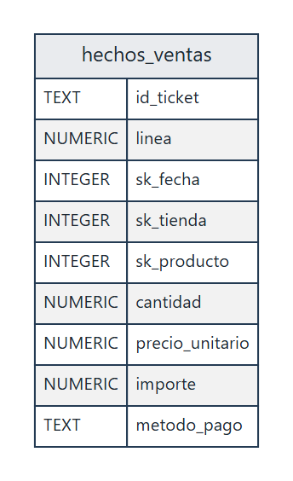

dw_grano_de_oro › hechos_ventas — Cargar hechos_ventas (Salida a tabla, vacía la tabla)
Columna | Campo del stream | Tipo Kettle | Tipo SQL (generado) | Clave / uso
id_ticket | id_ticket | String | TEXT
linea | linea | Integer | NUMERIC
sk_fecha | sk_fecha | Integer | INTEGER
sk_tienda | sk_tienda | Integer | INTEGER
sk_producto | sk_producto | Integer | INTEGER
cantidad | cantidad | Integer | NUMERIC
precio_unitario | precio_unitario | Number | NUMERIC
importe | importe | Number | NUMERIC
metodo_pago | metodo_pago | String | TEXT

Nota. No se consultó la base: no se muestran las claves primarias ni foráneas, y los tipos SQL son los que generaría Kettle. Con «Consultar la base» se leen.

5.6 Métricas de ejecución
La última ejecución procesó 3.000 filas en 292 ms. El step más lento fue «Cargar hechos_ventas» (206 ms).
Duración  292 ms  última ejecución en Spoon | Filas leídas  3.000  de las fuentes | Filas escritas  3.000  por los steps de salida | Errores  0
Step más lento
Cargar hechos_ventas
206 ms

Filas escritas y tiempo por step
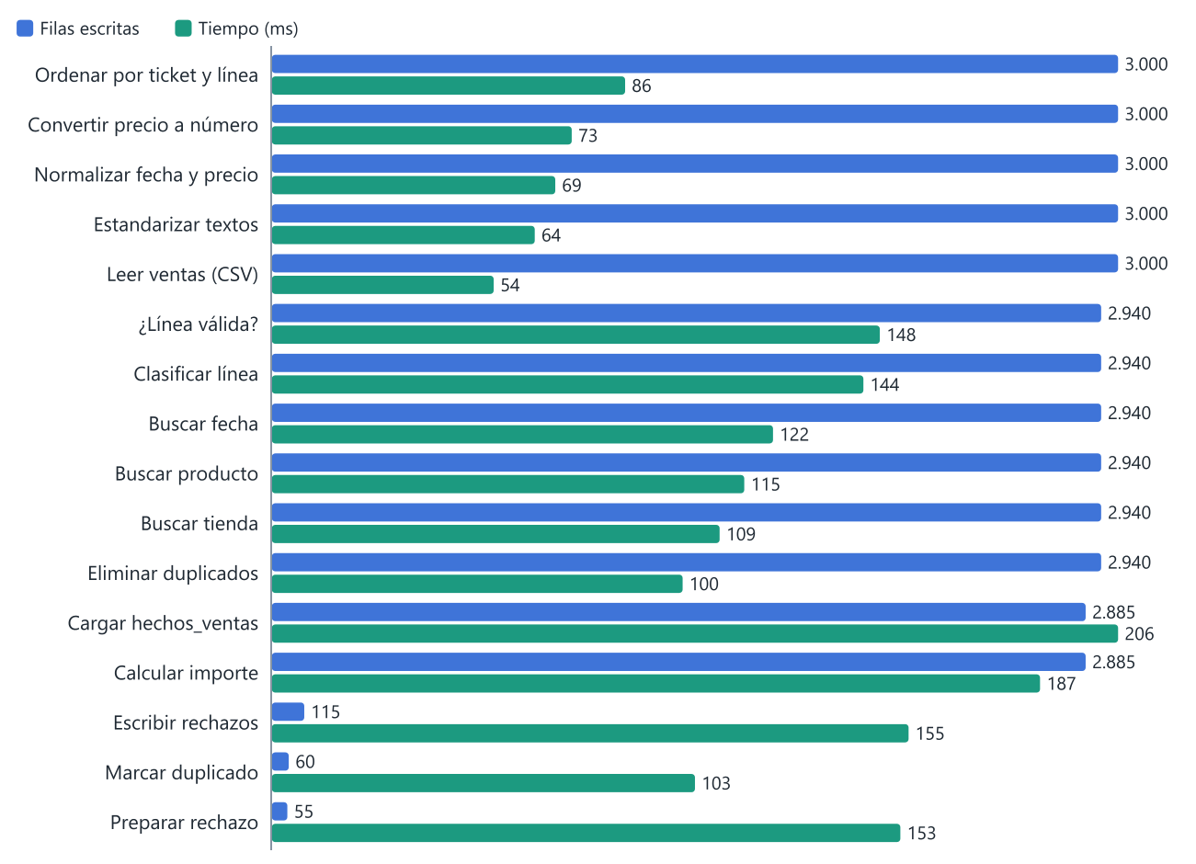

Línea de tiempo de los steps
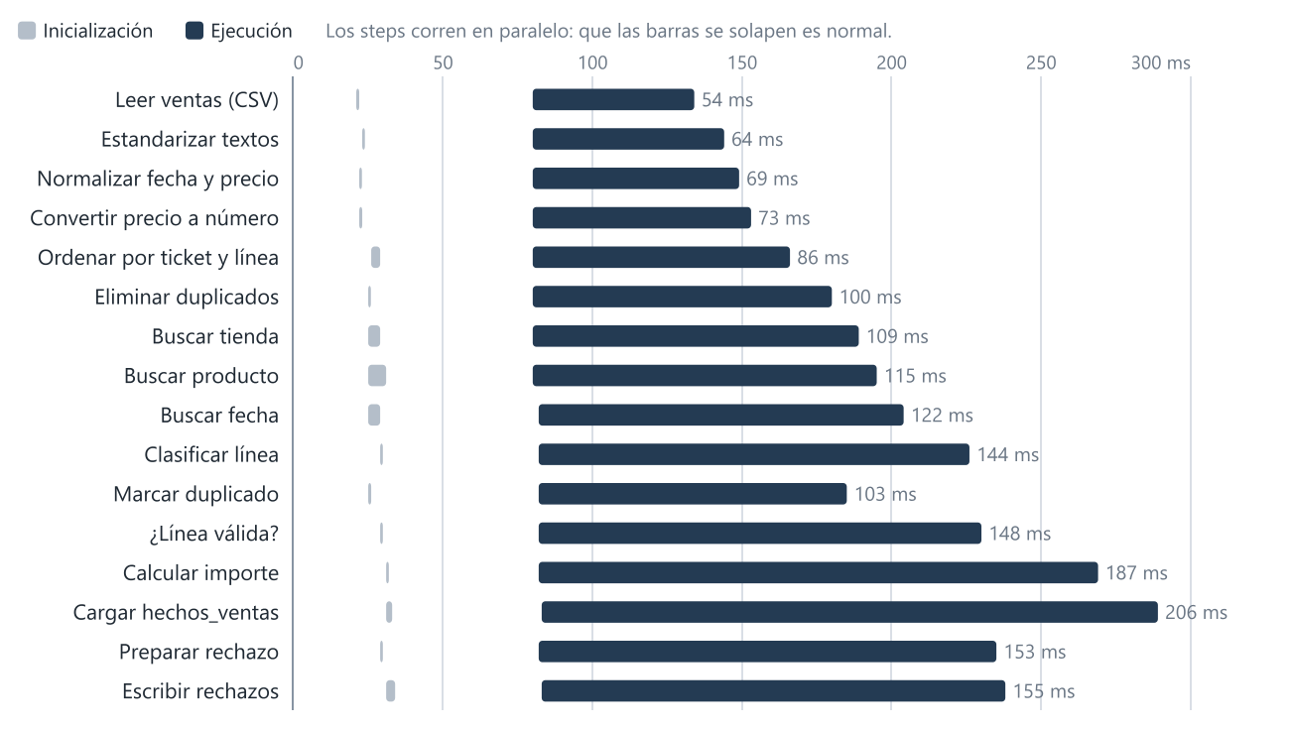

Métricas por step
Step | Leídas | Escritas | Entrada | Salida | Rechazadas | Errores | Estado | Tiempo | Filas/s
Leer ventas (CSV) | 0 | 3.000 | 3.001 | 0 | 0 | 0 | Terminado | 54 ms | 55.574
Estandarizar textos | 3.000 | 3.000 | 0 | 0 | 0 | 0 | Terminado | 64 ms | 46.875
Normalizar fecha y precio | 3.000 | 3.000 | 0 | 0 | 0 | 0 | Terminado | 69 ms | 43.478
Convertir precio a número | 3.000 | 3.000 | 0 | 0 | 0 | 0 | Terminado | 73 ms | 41.096
Ordenar por ticket y línea | 3.000 | 3.000 | 0 | 0 | 0 | 0 | Terminado | 86 ms | 34.884
Eliminar duplicados | 3.000 | 2.940 | 0 | 0 | 60 | 0 | Terminado | 100 ms | 30.000
Buscar tienda | 2.940 | 2.940 | 4 | 0 | 0 | 0 | Terminado | 109 ms | 26.972
Buscar producto | 2.940 | 2.940 | 28 | 0 | 0 | 0 | Terminado | 115 ms | 25.565
Buscar fecha | 2.940 | 2.940 | 30 | 0 | 0 | 0 | Terminado | 122 ms | 24.098
Clasificar línea | 2.940 | 2.940 | 0 | 0 | 0 | 0 | Terminado | 144 ms | 20.417
Marcar duplicado | 60 | 60 | 0 | 0 | 0 | 0 | Terminado | 103 ms | 583
¿Línea válida? | 2.940 | 2.940 | 0 | 0 | 0 | 0 | Terminado | 148 ms | 19.865
Calcular importe | 2.885 | 2.885 | 0 | 0 | 0 | 0 | Terminado | 187 ms | 15.428
Cargar hechos_ventas | 2.885 | 2.885 | 0 | 2.885 | 0 | 0 | Terminado | 206 ms | 14.005
Preparar rechazo | 55 | 55 | 0 | 0 | 0 | 0 | Terminado | 153 ms | 359
Escribir rechazos | 115 | 115 | 0 | 116 | 0 | 0 | Terminado | 155 ms | 748

5.7 Validación
Sin errores ni advertencias.
Errores  0 | Advertencias  0

5.8 Conexiones y parámetros
1 conexión y 0 parámetros.

Conexiones a bases de datos
Nombre | Tipo | Acceso | Host | Base | Usada por
dw_grano_de_oro | SQLite | Native |  | ${Internal.Entry.Current.Directory}/../salida/grano_de_oro_dw.sqlite | Buscar fecha, Buscar producto, Buscar tienda, Cargar hechos_ventas

Nunca se incluyen contraseñas.

6 05_kpi_ventas
TRANSFORMACIÓN · 05_kpi_ventas
Informe de la transformación 05_kpi_ventas
Documento: 05_kpi_ventas.ktr
Tipo: Transformación
Autor: Iván Castaño
Institución: Universidad Europea de Madrid
Curso: Proyecto de Big Data 1 · Práctica de ejemplo
Creado: 2026-10-20 23:20
Modificado: 2026-10-20 23:20
Transformación 05_kpi_ventas.
6.1 Resumen
6.2 Diagrama de flujo
6.3 Linaje de campos
6.4 Diccionario de datos
6.5 Modelo destino
6.6 Validación
6.7 Conexiones y parámetros

6.1 Resumen
Consulta 1 base (dw_grano_de_oro), ordena, agrupa y calcula, escribe 2 archivos (kpi_ticket_medio_tienda.csv, kpi_ventas_tienda_categoria.csv), y escribe en 2 tablas (kpi_ticket_medio_tienda, kpi_ventas_tienda_categoria). 11 steps y 10 hops.
Steps  11 | Hops  10 | Archivos leídos  0 | Archivos escritos  2  kpi_ticket_medio_tienda.csv, kpi_ventas_tienda_categoria.csv
Tablas escritas  2  kpi_ticket_medio_tienda, kpi_ventas_tienda_categoria | Conexiones  1

Lo más importante
- Diagrama de flujo: 11 steps y 10 hops. Sin hops de error.
- Linaje de campos: Traza 20 campos de 4 steps destino hasta «Leer modelo estrella» (consulta SQL a dw_grano_de_oro). Operaciones: 3 cálculos y 4 agregaciones.
- Diccionario de datos: 4 salidas finales con 16 campos en total.
- Modelo destino: Escribe en 2 tablas (kpi_ticket_medio_tienda, kpi_ventas_tienda_categoria): 8 columnas en total. Las claves y los tipos salen de los steps, sin consultar la base.
- Validación: Sin errores ni advertencias.
- Conexiones y parámetros: 1 conexión y 0 parámetros.

6.2 Diagrama de flujo
11 steps y 10 hops. Sin hops de error.
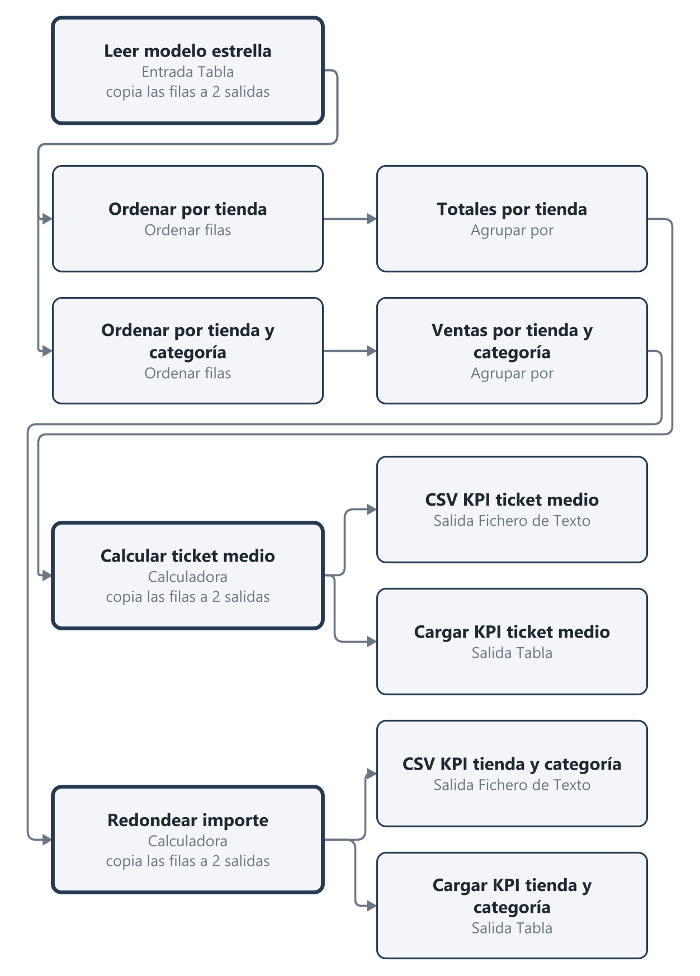
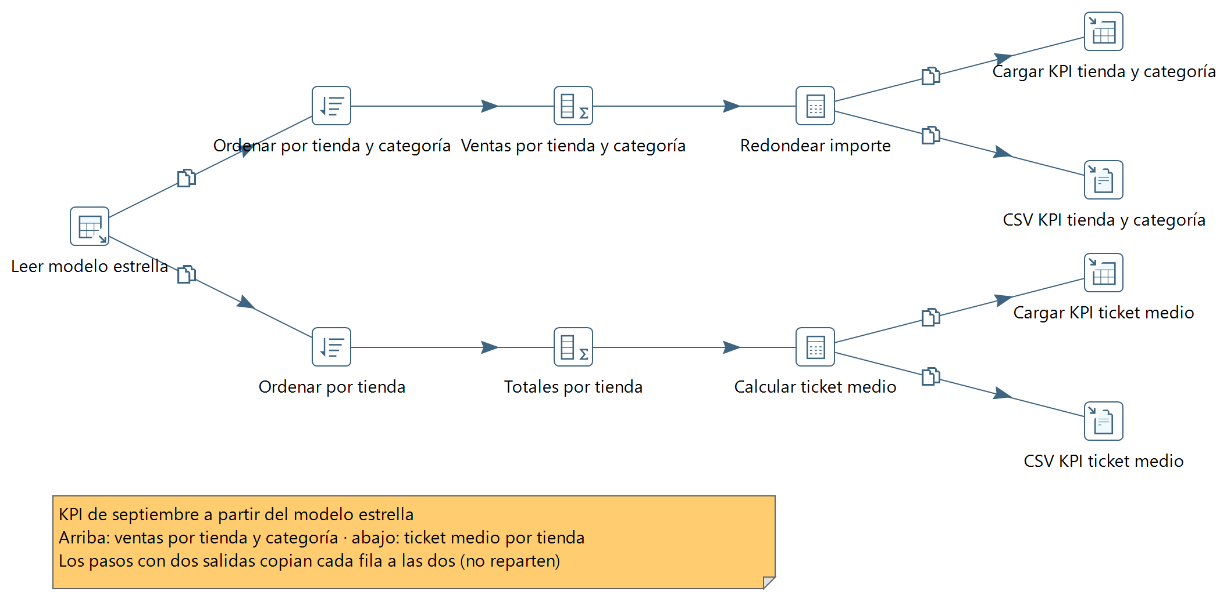
Las flechas llenas llevan filas; las punteadas rojas son hops de error; las que terminan en x están deshabilitadas.

Qué hace cada step
# | Step | Tipo | Qué hace
1 | Leer modelo estrella | Entrada Tabla (TableInput) | Conexión: dw_grano_de_oro; SQL: SELECT t.nombre AS tienda, p.categoria, h.id_ticket, h.cantidad, h.importe FROM hechos_ventas h JOIN dim_tienda t ON t.sk_tienda = h.sk_tienda JOIN dim_produ...
2 | Ordenar por tienda | Ordenar filas (SortRows) | Ordena por: tienda
3 | Ordenar por tienda y categoría | Ordenar filas (SortRows) | Ordena por: tienda, categoria
4 | Totales por tienda | Agrupar por (GroupBy) | Agrupa por: tienda
5 | Calcular ticket medio | Calculadora (Calculator) | Crear nuevos campos a partir de cálculos sencillos
6 | CSV KPI ticket medio | Salida Fichero de Texto (TextFileOutput) | Escribe: ${Internal.Entry.Current.Directory}/../salida/kpi_ticket_medio_tienda.csv
7 | Cargar KPI ticket medio | Salida Tabla (TableOutput) | Tabla: kpi_ticket_medio_tienda; Conexión: dw_grano_de_oro
8 | Ventas por tienda y categoría | Agrupar por (GroupBy) | Agrupa por: tienda, categoria
9 | Redondear importe | Calculadora (Calculator) | Crear nuevos campos a partir de cálculos sencillos
10 | CSV KPI tienda y categoría | Salida Fichero de Texto (TextFileOutput) | Escribe: ${Internal.Entry.Current.Directory}/../salida/kpi_ventas_tienda_categoria.csv
11 | Cargar KPI tienda y categoría | Salida Tabla (TableOutput) | Tabla: kpi_ventas_tienda_categoria; Conexión: dw_grano_de_oro

6.3 Linaje de campos
Traza 20 campos de 4 steps destino hasta «Leer modelo estrella» (consulta SQL a dw_grano_de_oro). Operaciones: 3 cálculos y 4 agregaciones.
Para qué sirve: muestra de dónde sale cada campo que escribe la transformación y qué le pasa por el camino. Sirve para saber qué se rompe si cambias una columna de origen (análisis de impacto), para encontrar en qué step se estropea un valor que sale mal y para documentar el proceso (auditorías y normativa).

Linaje hacia «CSV KPI ticket medio»
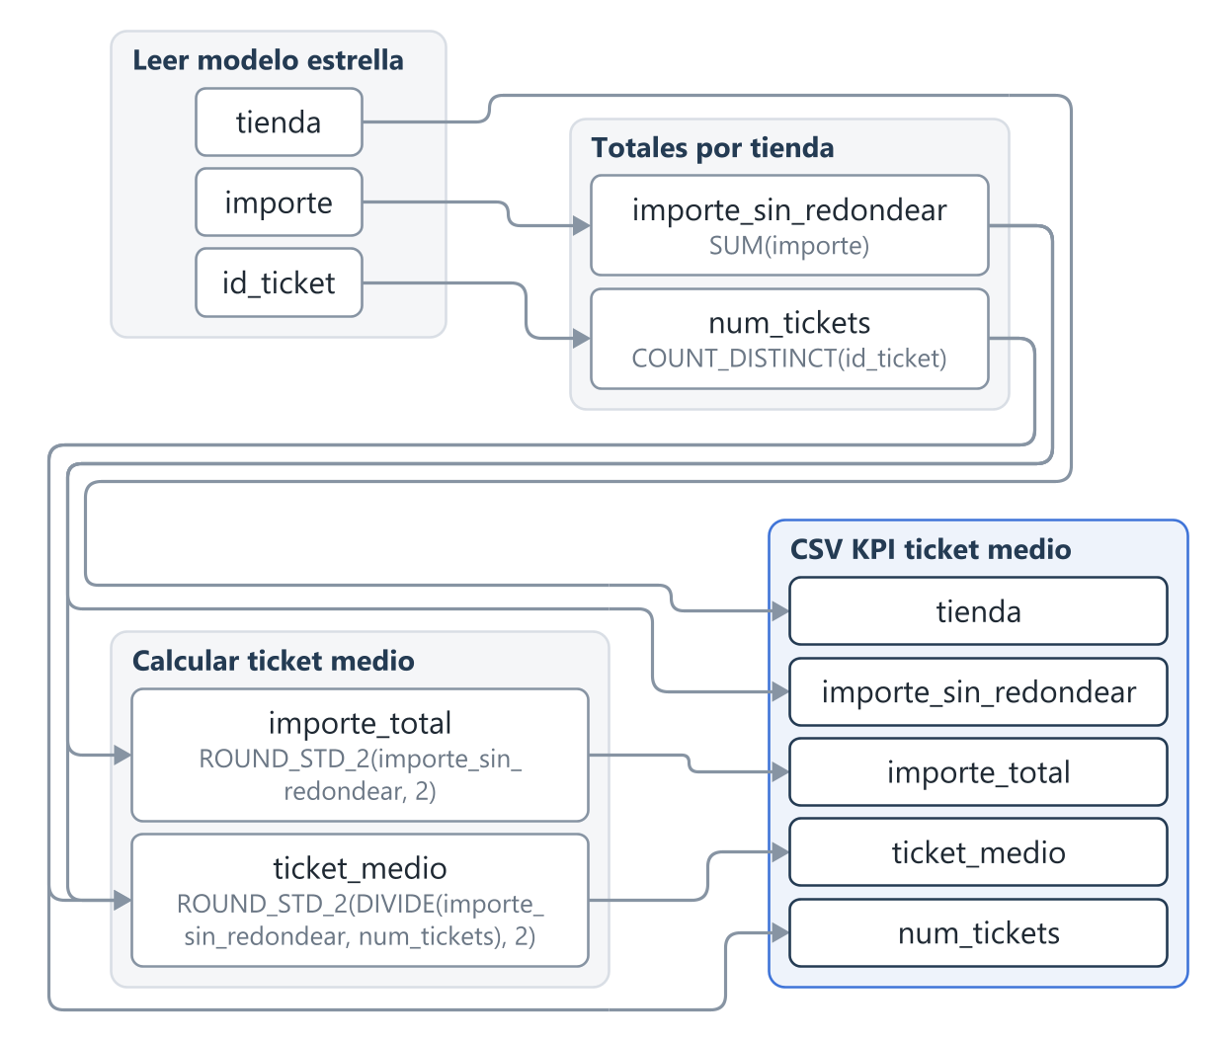

Campos de «CSV KPI ticket medio»
Campo | Tipo | Viene de | Transformaciones
tienda | String | Leer modelo estrella (consulta SQL a dw_grano_de_oro): tienda | sin cambios
importe_sin_redondear | Number | Leer modelo estrella (consulta SQL a dw_grano_de_oro): importe | SUM(importe) en «Totales por tienda»
num_tickets | Integer | Leer modelo estrella (consulta SQL a dw_grano_de_oro): id_ticket | COUNT_DISTINCT(id_ticket) en «Totales por tienda»
importe_total | Number | Leer modelo estrella (consulta SQL a dw_grano_de_oro): importe | SUM(importe) en «Totales por tienda» → ROUND_STD_2(importe_sin_redondear, 2) en «Calcular ticket medio»
ticket_medio | Number | Leer modelo estrella (consulta SQL a dw_grano_de_oro): id_ticket, importe | COUNT_DISTINCT(id_ticket) en «Totales por tienda» → ROUND_STD_2(DIVIDE(importe_sin_redondear, num_tickets), 2) en «Calcular ticket medio»; SUM(importe) en «Totales por tienda» → ROUND_STD_2(DIVIDE(importe_sin_redondear, num_tickets), 2) en «Calcular ticket medio»

Motor: metaverse de Pentaho y motor propio de Pentaho Live; metaverse no pudo trazar importe_total y ticket_medio, así que esos campos los traza el motor propio.

Linaje hacia «Cargar KPI ticket medio»
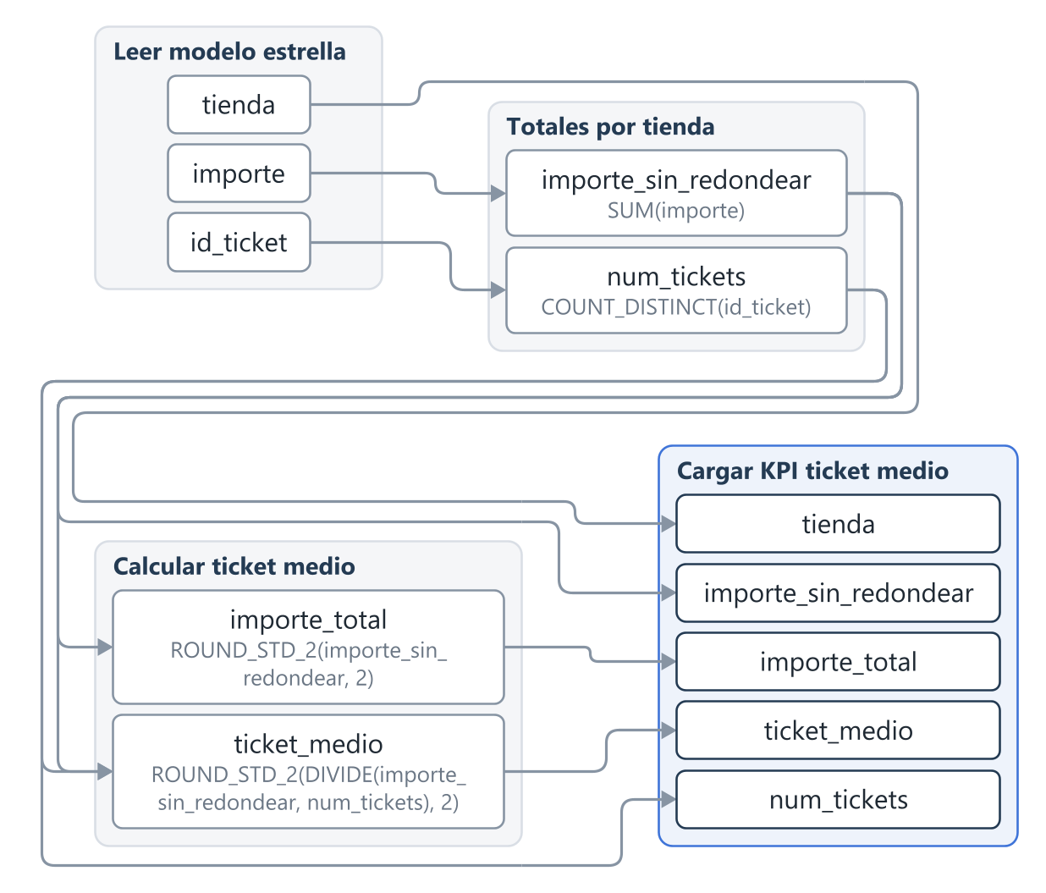

Campos de «Cargar KPI ticket medio»
Campo | Tipo | Viene de | Transformaciones
tienda | String | Leer modelo estrella (consulta SQL a dw_grano_de_oro): tienda | sin cambios
importe_sin_redondear | Number | Leer modelo estrella (consulta SQL a dw_grano_de_oro): importe | SUM(importe) en «Totales por tienda»
num_tickets | Integer | Leer modelo estrella (consulta SQL a dw_grano_de_oro): id_ticket | COUNT_DISTINCT(id_ticket) en «Totales por tienda»
importe_total | Number | Leer modelo estrella (consulta SQL a dw_grano_de_oro): importe | SUM(importe) en «Totales por tienda» → ROUND_STD_2(importe_sin_redondear, 2) en «Calcular ticket medio»
ticket_medio | Number | Leer modelo estrella (consulta SQL a dw_grano_de_oro): id_ticket, importe | COUNT_DISTINCT(id_ticket) en «Totales por tienda» → ROUND_STD_2(DIVIDE(importe_sin_redondear, num_tickets), 2) en «Calcular ticket medio»; SUM(importe) en «Totales por tienda» → ROUND_STD_2(DIVIDE(importe_sin_redondear, num_tickets), 2) en «Calcular ticket medio»

Motor: metaverse de Pentaho y motor propio de Pentaho Live; metaverse no pudo trazar importe_total y ticket_medio, así que esos campos los traza el motor propio.

Linaje hacia «CSV KPI tienda y categoría»
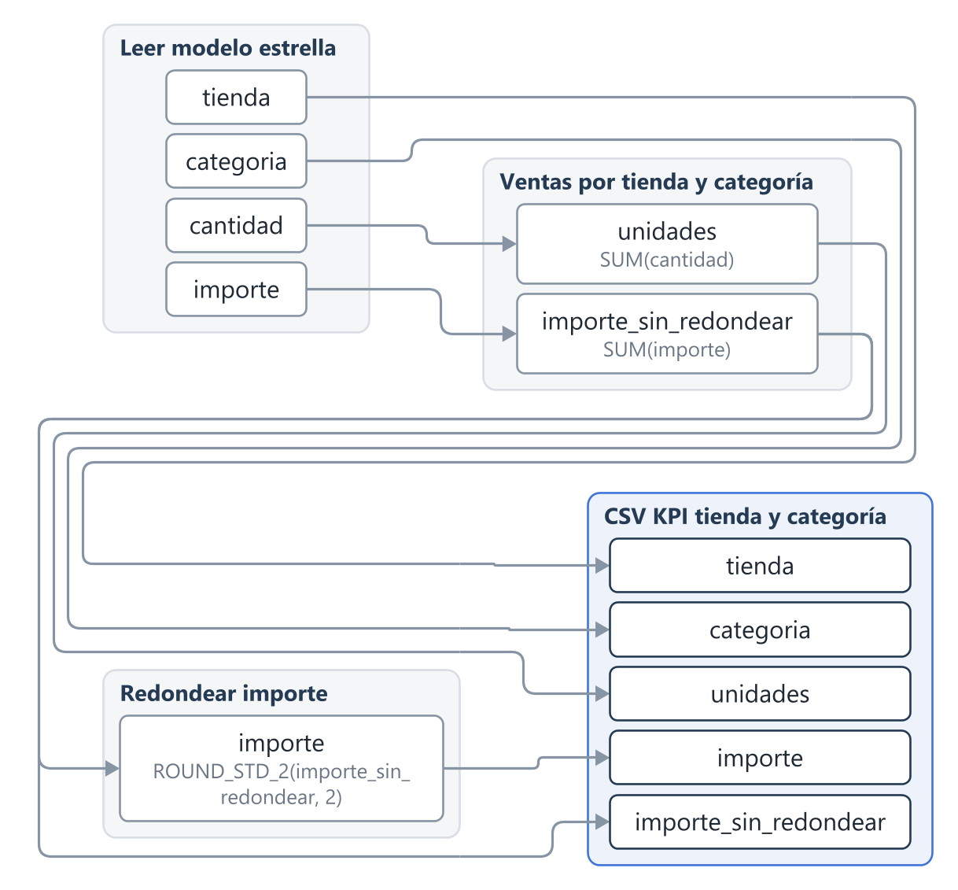

Campos de «CSV KPI tienda y categoría»
Campo | Tipo | Viene de | Transformaciones
tienda | String | Leer modelo estrella (consulta SQL a dw_grano_de_oro): tienda | sin cambios
categoria | String | Leer modelo estrella (consulta SQL a dw_grano_de_oro): categoria | sin cambios
unidades | Integer | Leer modelo estrella (consulta SQL a dw_grano_de_oro): cantidad | SUM(cantidad) en «Ventas por tienda y categoría»
importe_sin_redondear | Number | Leer modelo estrella (consulta SQL a dw_grano_de_oro): importe | SUM(importe) en «Ventas por tienda y categoría»
importe | Number | Leer modelo estrella (consulta SQL a dw_grano_de_oro): importe | SUM(importe) en «Ventas por tienda y categoría» → ROUND_STD_2(importe_sin_redondear, 2) en «Redondear importe»

Motor: metaverse de Pentaho y motor propio de Pentaho Live; metaverse no pudo trazar importe, así que esos campos los traza el motor propio.

Linaje hacia «Cargar KPI tienda y categoría»
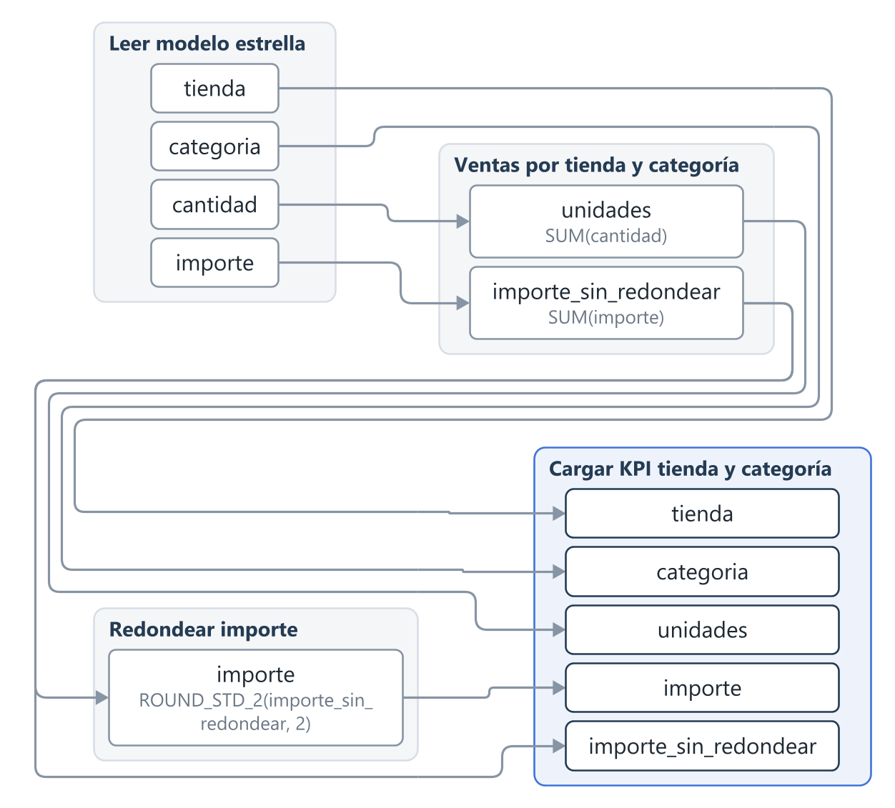

Campos de «Cargar KPI tienda y categoría»
Campo | Tipo | Viene de | Transformaciones
tienda | String | Leer modelo estrella (consulta SQL a dw_grano_de_oro): tienda | sin cambios
categoria | String | Leer modelo estrella (consulta SQL a dw_grano_de_oro): categoria | sin cambios
unidades | Integer | Leer modelo estrella (consulta SQL a dw_grano_de_oro): cantidad | SUM(cantidad) en «Ventas por tienda y categoría»
importe_sin_redondear | Number | Leer modelo estrella (consulta SQL a dw_grano_de_oro): importe | SUM(importe) en «Ventas por tienda y categoría»
importe | Number | Leer modelo estrella (consulta SQL a dw_grano_de_oro): importe | SUM(importe) en «Ventas por tienda y categoría» → ROUND_STD_2(importe_sin_redondear, 2) en «Redondear importe»

Motor: metaverse de Pentaho y motor propio de Pentaho Live; metaverse no pudo trazar importe, así que esos campos los traza el motor propio.

6.4 Diccionario de datos
4 salidas finales con 16 campos en total.

Salida final: CSV KPI ticket medio
Campo | Tipo | Largo | Precisión | Máscara | Origen | Comentario
tienda | String | 2147483647 |  |  | Leer modelo estrella | tienda
importe_total | Number |  | 2 | 0.00 | Calcular ticket medio | ROUND_STD_2
num_tickets | Integer | 10 | 0 | 0 | Totales por tienda
ticket_medio | Number |  | 2 | 0.00 | Calcular ticket medio | ROUND_STD_2
Nombres, orden, formato y largo como los escribe «CSV KPI ticket medio»; el tipo, el origen y el comentario vienen del flujo. Los largos vacíos significan «sin límite».

Salida final: Cargar KPI ticket medio
Campo | Tipo | Largo | Precisión | Máscara | Origen | Comentario
tienda | String | 2147483647 |  |  | Leer modelo estrella | tienda
importe_total | Number |  | 2 |  | Calcular ticket medio | ROUND_STD_2
num_tickets | Integer | 10 | 0 |  | Totales por tienda
ticket_medio | Number |  | 2 |  | Calcular ticket medio | ROUND_STD_2
Nombres, orden, formato y largo como los escribe «Cargar KPI ticket medio»; el tipo, el origen y el comentario vienen del flujo. Los largos vacíos significan «sin límite».

Salida final: CSV KPI tienda y categoría
Campo | Tipo | Largo | Precisión | Máscara | Origen | Comentario
tienda | String | 2147483647 |  |  | Leer modelo estrella | tienda
categoria | String | 2147483647 |  |  | Leer modelo estrella | categoria
unidades | Integer |  | 0 | 0 | Ventas por tienda y categoría
importe | Number |  | 2 | 0.00 | Redondear importe | ROUND_STD_2
Nombres, orden, formato y largo como los escribe «CSV KPI tienda y categoría»; el tipo, el origen y el comentario vienen del flujo. Los largos vacíos significan «sin límite».

Salida final: Cargar KPI tienda y categoría
Campo | Tipo | Largo | Precisión | Máscara | Origen | Comentario
tienda | String | 2147483647 |  |  | Leer modelo estrella | tienda
categoria | String | 2147483647 |  |  | Leer modelo estrella | categoria
unidades | Integer |  | 0 | ####0;-####0 | Ventas por tienda y categoría
importe | Number |  | 2 |  | Redondear importe | ROUND_STD_2
Nombres, orden, formato y largo como los escribe «Cargar KPI tienda y categoría»; el tipo, el origen y el comentario vienen del flujo. Los largos vacíos significan «sin límite».
Anexo: campos de los demás steps

Leer modelo estrella
Campo | Tipo | Largo | Precisión | Origen
tienda | String | 2147483647 |  | Leer modelo estrella
categoria | String | 2147483647 |  | Leer modelo estrella
id_ticket | String | 2147483647 |  | Leer modelo estrella
cantidad | Integer | 9 | 0 | Leer modelo estrella
importe | Number | 0 |  | Leer modelo estrella

Ordenar por tienda
Campo | Tipo | Largo | Precisión | Origen
tienda | String | 2147483647 |  | Leer modelo estrella
categoria | String | 2147483647 |  | Leer modelo estrella
id_ticket | String | 2147483647 |  | Leer modelo estrella
cantidad | Integer | 9 | 0 | Leer modelo estrella
importe | Number | 0 |  | Leer modelo estrella

Ordenar por tienda y categoría
Campo | Tipo | Largo | Precisión | Origen
tienda | String | 2147483647 |  | Leer modelo estrella
categoria | String | 2147483647 |  | Leer modelo estrella
id_ticket | String | 2147483647 |  | Leer modelo estrella
cantidad | Integer | 9 | 0 | Leer modelo estrella
importe | Number | 0 |  | Leer modelo estrella

Totales por tienda
Campo | Tipo | Largo | Precisión | Origen
tienda | String | 2147483647 |  | Leer modelo estrella
importe_sin_redondear | Number |  |  | Totales por tienda
num_tickets | Integer | 10 | 0 | Totales por tienda

Calcular ticket medio
Campo | Tipo | Largo | Precisión | Origen
tienda | String | 2147483647 |  | Leer modelo estrella
importe_sin_redondear | Number |  |  | Totales por tienda
num_tickets | Integer | 10 | 0 | Totales por tienda
importe_total | Number |  | 2 | Calcular ticket medio
ticket_medio | Number |  | 2 | Calcular ticket medio

Ventas por tienda y categoría
Campo | Tipo | Largo | Precisión | Origen
tienda | String | 2147483647 |  | Leer modelo estrella
categoria | String | 2147483647 |  | Leer modelo estrella
unidades | Integer |  | 0 | Ventas por tienda y categoría
importe_sin_redondear | Number |  |  | Ventas por tienda y categoría

Redondear importe
Campo | Tipo | Largo | Precisión | Origen
tienda | String | 2147483647 |  | Leer modelo estrella
categoria | String | 2147483647 |  | Leer modelo estrella
unidades | Integer |  | 0 | Ventas por tienda y categoría
importe_sin_redondear | Number |  |  | Ventas por tienda y categoría
importe | Number |  | 2 | Redondear importe

6.5 Modelo destino
Escribe en 2 tablas (kpi_ticket_medio_tienda, kpi_ventas_tienda_categoria): 8 columnas en total. Las claves y los tipos salen de los steps, sin consultar la base.
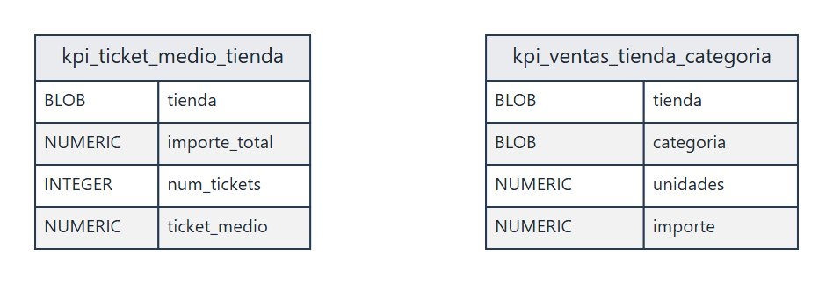

dw_grano_de_oro › kpi_ticket_medio_tienda — Cargar KPI ticket medio (Salida a tabla, vacía la tabla)
Columna | Campo del stream | Tipo Kettle | Tipo SQL (generado) | Clave / uso
tienda | tienda | String | BLOB
importe_total | importe_total | Number | NUMERIC
num_tickets | num_tickets | Integer | INTEGER
ticket_medio | ticket_medio | Number | NUMERIC

dw_grano_de_oro › kpi_ventas_tienda_categoria — Cargar KPI tienda y categoría (Salida a tabla, vacía la tabla)
Columna | Campo del stream | Tipo Kettle | Tipo SQL (generado) | Clave / uso
tienda | tienda | String | BLOB
categoria | categoria | String | BLOB
unidades | unidades | Integer | NUMERIC
importe | importe | Number | NUMERIC

Nota. No se consultó la base: no se muestran las claves primarias ni foráneas, y los tipos SQL son los que generaría Kettle. Con «Consultar la base» se leen.

6.6 Validación
Sin errores ni advertencias.
Errores  0 | Advertencias  0

6.7 Conexiones y parámetros
1 conexión y 0 parámetros.

Conexiones a bases de datos
Nombre | Tipo | Acceso | Host | Base | Usada por
dw_grano_de_oro | SQLite | Native |  | ${Internal.Entry.Current.Directory}/../salida/grano_de_oro_dw.sqlite | Cargar KPI ticket medio, Cargar KPI tienda y categoría, Leer modelo estrella

Nunca se incluyen contraseñas.

